Анализа потребительских свойств и качества водоэмульсионных красок
2011
СОДЕРЖАНИЕ

Введение
Глава 1. Теоретические основы потребительских свойств и качества водоэмульсионных красок
1.1 Общая классификация лакокрасочных материалов
.2 Российский рынок лакокрасочных материалов
.3 Классификация, ассортимент водоэмульсионных красок
.4 Влияние сырья на качество водоэмульсионных красок
.5. Показатели качества водоэмульсионных красок
.6 Потребительские свойства водоэмульсионных красок
.7 Проблемы качества красок
Глава 2. Исследование качества и потребительских свойств образцов водоэмульсионных красок
2.1 Объекты и методы исследования
.2 Проведение испытаний
.3 Анализ потребительских свойств по образцам краски
Глава 3. Анализ организационной деятельности магазина «Стройматериалы»
3.1 Общая характеристика магазина
.2 Ассортиментная политика
Заключение
Список использованной литературы
Приложения

Фитнес на дому
http://учебники.информ2000.рф/fit1.shtml

ВВЕДЕНИЕ

На сегодняшний день одной из самых важных тенденций отечественного рынка является крупномасштабное строительство, а также мелкие ремонты в частных помещениях. В связи с этим встает острая проблема качества используемых материалов в целом, и лакокрасочной продукцией, в частности. В течение последних нескольких лет рынок лакокрасочных материалов характеризовался бурным ростом за счет увеличения потребления краски. Для большего внедрения лакокрасочного материала на рынок растет ассортимент и различные ценовые категории.
Вернуться в каталог готовых дипломов и магистерских диссертаций –
http://учебники.информ2000.рф/diplom.shtml
Актуальность темы исследования заключается в том, что в последнее время большую популярность приобрели воднодисперсионные (водоэмульсионные) краски - составы на основе воды и взвеси полимеров с красителями. Водоэмульсионные краски обладают рядом качеств, отличающих их от других материалов с положительной точки зрения.
Поэтому целью данной работы является проведение анализа потребительских свойств и качества водоэмульсионных красок.
Для реализации цели в работе будут решаться следующие задачи:
. Изучить рынок и особенности потребительских свойств водоэмульсионных красок
. Исследовать потребительские свойства и качество образцов водоэмульсионных красок разных фирм производителей.
. Проанализировать организационную деятельность и ассортиментную политику магази
Вернуться в библиотеку по экономике и праву: учебники, дипломы, диссертации
Рерайт текстов и уникализация 90 %
Написание по заказу контрольных, дипломов, диссертаций. . .
на «Стройматериалы».

Объектом исследования работы является водоэмульсионные краски, предметом исследования - их потребительские свойства и качество, нескольких производителей.

ГЛАВА 1. ТЕОРЕТИЧЕСКИЕ ОСНОВЫ ПОТРЕБИТЕЛЬСКИХ СВОЙСТВ И КАЧЕСТВА ВОДОЭМУЛЬСИОННЫХ КРАСОК

1.1 Общая классификация лакокрасочных материалов

Согласно ГОСТ 28246-2006 «Материалы лакокрасочные. Термины и определения», под лакокрасочным материалом (ЛКМ) понимается жидкий, пастообразный или порошковый материал, образующий при нанесении на окрашиваемую поверхность лакокрасочное покрытие, обладающее защитными, декоративными или специальными техническими свойствами.
Классификация всех лакокрасочных материалов:
. По назначению:
Основные:
лак - лакокрасочный материал, образующий при нанесении на окрашиваемую поверхность прозрачное лакокрасочное покрытие;
краска - жидкий или пастообразный пигментированный лакокрасочный материал, имеющий в качестве пленкообразующего вещества олифу различных марок или водную дисперсию синтетических полимеров и образующий при нанесении на окрашиваемую поверхность непрозрачное лакокрасочное покрытие;
эмаль - жидкий или пастообразный пигментированный лакокрасочный материал, имеющий лакокрасочную среду в виде раствора пленкообразующего вещества в органических растворителях и образующий при нанесении на окрашиваемую поверхность непрозрачное лакокрасочное покрытие;
грунтовка - лакокрасочный материал, образующий при нанесении на окрашиваемую поверхность непрозрачное или прозрачное однородное лакокрасочное покрытие с хорошей адгезией к окрашиваемой поверхности и покрывным слоям и предназначенный для улучшения свойств лакокрасочной системы;
шпатлевка - пастообразный или жидкий лакокрасочный материал, который наносят на окрашиваемую поверхность перед окрашиванием для выравнивания незначительных неровностей и/или получения гладкой ровной поверхности [10, с.87].
Промежуточные (используются преимущественно в качестве полуфабрикатов и полупродуктов):
олифа - пленкообразующее вещество, представляющее собой продукты переработки растительных масел с введением сиккативов для ускорения высыхания;
смола - твердый, полутвердый или псевдотвердый органический материал, который имеет неопределенную относительно высокую молекулярную массу и под воздействием тепла размягчается или плавится в определенном диапазоне температур;
растворитель - одно- или многокомпонентная жидкость, испаряющаяся при определенных условиях сушки и полностью растворяющая пленкообразующее вещество лакокрасочного материала;
разбавитель - одно- или многокомпонентная летучая жидкость, которая, не являясь растворителем лакокрасочного материала, может быть использована в сочетании с растворителем, не оказывая вредного воздействия на свойства лакокрасочного материала и лакокрасочного покрытия; сиккатив - металлоорганическое соединение, добавляемое к лакокрасочным материалам окислительного отверждения для ускорения процесса сушки [10, с.88].
Прочие (вспомогательные и подсобные материалы):
смывка - состав, предназначенный для удаления старых лакокрасочных покрытий;
мастика - клеящие, отделочные или герметизирующие составы на основе органических вяжущих и других веществ с добавками, образующие пластичную массу, способную при определенных условиях переходить в твердое состояние;
отвердитель - вещество, вводимое в лакокрасочный материал для сшивания макромолекул пленкообразующего вещества и образования трехмерной структуры;
ускоритель - вещество, которое при введении в лакокрасочный материал ускоряет процесс образования поперечных связей между молекулами [10, с. 89].
. По типу основного связующего материала:
лакокрасочные материалы на основе поликонденсационных смол;
лакокрасочные материалы на основе полимеризационных смол;
лакокрасочные материалы на основе природных смол;
лакокрасочные материалы на основе эфиров целлюлозы.
. По поверхностям:
атмосферостойкая (для наружного применения);
ограниченно атмосферостойкая (для внутреннего применения);
консервационные краски (сохранение деревянных поверхностей от выцветания и разрушения);
водостойкие (для влажных помещений);
специальные эмали и краски (например, для защиты бетонных полов);
маслобензостойкие;
химически стойкие (для производственных помещений)
термостойкие (для печей, каминов)
электроизоляционные и электропроводные (например, для защитных экранов в ядерных установках).
Рассмотрим подробнее классификацию красок.
В зависимости от вида растворителя они бывают масляные, эмалевые и водоэмульсионные.
Масляная краска - жидкий или пастообразный пигментированный лакокрасочный материал, имеющий в качестве пленкообразующего вещества олифу различных марок и образующий при нанесении на окрашиваемую поверхность непрозрачное лакокрасочное покрытие.
Эмалевая краска - лакокрасочные материалы, состоящие из пленкообразующей лаковой основы, продиспергированных в ней пигментов и наполнителей, специальных добавок, растворителей и разбавителей. Эмалевая краска образует твердые блестящие покрытия, напоминающее по внешнему виду эмаль, в основном применяется для окраски автомобилей;
Водно-дисперсионная краска - это жидкий или пастообразный пигментированный лакокрасочный материал, имеющий лакокрасочную среду в виде дисперсии органического пленкообразующего вещества в воде и образующий при нанесении на окрашиваемую поверхность непрозрачное лакокрасочное покрытие. [18, c. 25]
Водоэмульсионные краски - это краски, в которых связующая основа и пигменты диспергированы в водной среде и образуют устойчивую суспензию (взвесь, эмульсию). [13, c. 125] Диспергированы, то есть не растворены, а "введены".
Вода не растворяет, но разбавляет находящиеся в ней компоненты. Такие краски представляют собой мельчайшие частицы полимеров, находящиеся в воде во взвешенном состоянии. После нанесения краски на поверхность вода испаряется, а полимерная пленка отвердевает. После чего она уже не боится воздействия воды.
Водоэмульсионная краска - это краска на водной основе. Водоэмульсионную краску условно можно разделить на четыре типа: для работ по дереву и металлу, для работ в помещении, для защиты дерева и для фасадных работ. Эти краски хорошо наносятся, отличаются безопасностью, не токсичны, не имеют запаха, обладают высокой укрывистостью.

1.2 Российский рынок лакокрасочных материалов

Объемы рынка лакокрасочных материалов в течение последних пяти лет увеличивались. Это происходило в основном за счет импорта, доля которого составляла более 20%. Однако, в 2010 году, вследствие влияния экономического кризиса, произошло сокращение рынка на 2.4%, и его объем составил 1154 тыс. тонн (рисунок 1.1.).

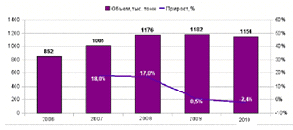
Рисунок 1.1. Объем и динамика рынка ЛКМ в России в 2006-2010 гг.

На российском рынке лакокрасочных материалов в основном присутствуют органоразбавляемые ЛКМ (краски, лаки, грунтовки, шпатлевки на конденсационных, полимеризационных смолах и на основе эфиров целлюлозы), водно-дисперсионные ЛКМ, промежуточные ЛКМ (олифы, растворители, смывки) и масляные краски. На рисунке 1.2 представлена структура рынка ЛКМ в 2010 году. При этом необходимо отметить, что 1/4 всего рынка занимают водоэмульсионные ЛКМ.

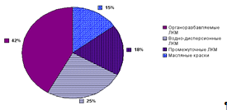
Рисунок 1.2. Структура рынка ЛКМ в России в 2010 году

Около 70% от общего объема производства лакокрасочных материалов в России приходится всего на 10 заводов, доли остальных не превышает 2% (рисунок 1.3).

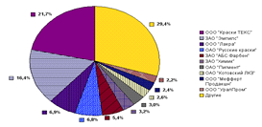
Рисунок 1.3. Структура производства ЛКМ по производителям в России, % от общего объема

Импортная продукция составляет 25-30% объема российского рынка лакокрасочных материалов. За год в мире производиться примерно 23 млн тонн ЛКМ, доля Росси в мировом производстве - 2,5%. Для рынка характерен высокий уровень конкуренции, борьбы за сбыт между отечественными и зарубежными производителями. Большинство импортируемых в Россию лакокрасочных материалов относится к верхнему ценовому сегменту. Основными странами-экспортерами, как видно на рисунке 1.4, , лакокрасочных материалов в Россию выступают: Германия (14% от объема импорта), Финляндия (11%), Белоруссия (9,7%), Эстония (9%), Литва (7%), США (7%), Корея (7%). [27, c. 58].
Также следует отметить, что в последние 3-4 года ведущие мировые лидеры индустрии стремятся разместить производственные мощности непосредственно в России. Еще долго Россия будет пользоваться импортной продукцией, так как разный уровень дохода у населения. Что видно на рисунке 1.4.

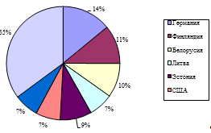
Рисунок 1.4. Доли основных стран-экспортеров лакокрасочных материалов в Россию, %

Согласно данным, приводимым агентством Symbol Marketing среди предприятий-производителей, лакокрасочные материалы которых поставляются в Россию, лидируют компании, представленные в Таблице 1.1.

Таблица 1.1 Крупнейшие компании- экспортеры ЛКМ на российский рынок
Производитель | Страна
Tikkurila | Финляндия
Akzo Nobel | Швеция
Meffert AG | Германия
PPG-Helios | Италия - Словения
BASB | Германия
Jobi | Германия
Teknos | Финляндия
Marshall | Турция
DuPont | США

По прогнозу Research.Techart на российском рынке лакокрасочных материалов до 2015 года будет наблюдаться небольшой рост объемов потребления, что связано со значительной долей импорта (40-50%). При этом доля экспорта практически не изменится по сравнению с 2005-2009 годами и останется на уровне 9-10%. Предположительно к 2015 году объем рынка достигнет 1511 тыс. тонн, что на 30.94% больше, чем в 2009 году

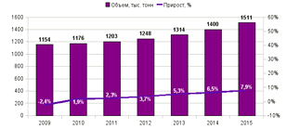
Рисунок 1.5. Прогноз развития рынка ЛКМ в России в 2010-2015 гг.. (источник: Research.Techart) [25]

Товарный ассортимент отечественного рынка ЛКМ представлен в трех ценовых категориях - низкой, средней и высокой.
Низкая ценовая категория. Формируется, в основном, за счет продукции отечественных производителей. По оценкам участников рынка, товары этой ценовой категории занимают около 60% рынка (в количественном выражении). Ценовой диапазон ЛКМ этой категории колеблется в следующих пределах: 0,8-1,5$ за кг.
Продукция средней ценовой категории, по мнению маркетологов, занимает около 30-35% рынка. Этот сегмент состоит из уже «раскрученных» на рынке европейских марок- «Eskaro» (Эстония), «Feidal», «Dufa», «Міра», «Tikkolor», «Jobi» Diamant» (Германия), Marshall (Турция), «Лакокраска» (Лида, Беларусь).
Отмечается тенденция наполнения этого сегмента рынка продукцией отечественных лакокрасочных заводов, разрабатывающих собственную технологию производства качественных материалов, модернизирующих производство и осваивающих новые виды продукции. Ценовой диапазон продукции: 2-4$ за 1 кг. Высокая ценовая категория (от 4$ и выше за 1 кг). По различным оценкам, доля продукции высшего ценового сегмента составляет около 10% рынка. В этой ценовой категории представлены материалы ведущих мировых компаний-производителей ЛКМ. [16]

1.3 Классификация, ассортимент водоэмульсионных красок

Как уже отмечалось выше, согласно ГОСТ 28246-2006 «Материалы лакокрасочные. Термины и определения», водно-дисперсионная краска - это жидкий или пастообразный пигментированный лакокрасочный материал, имеющий лакокрасочную среду в виде дисперсии органического пленкообразующего вещества в воде и образующий при нанесении на окрашиваемую поверхность непрозрачное лакокрасочное покрытие [5].
Водоэмульсионные краски в различных источниках называют так же водно-эмульсионными; они являются суспензиями пигментов и наполнителей в водных дисперсиях пленкообразователей, что является сопоставимыми наименованиями. [22, c. 110]
В зависимости от состава и назначения краски выпускаются следующих марок в соответствии с ГОСТ 28196-89 «Краски водно-дисперсионные. Технические условия»[5]:
ВД-ВА-224 - на основе гомополимерной поливинилацетатной дисперсии для работ внутри помещений, а также помещений с повышенной влажностью (кухни, ванные комнаты, туалеты);
ВД-КЧ-26А, ВД-КЧ-26 - на основе стиролбутадиенового латекса для работ внутри помещений (краска марки ВД-КЧ-26А - с применением двуокиси титана, краска марки ВД-КЧ-26 - литопона);
ВД-АК-111, ВД-АК-111р - на основе сополимерной акрилатной дисперсии для наружной и внутренней окраски зданий и сооружений (ВД-АК-111р применяется для получения рельефной краски);
ВД-КЧ-183 - на основе водных дисперсий синтетических полимеров, для наружной окраски зданий и сооружений и отделочных работ внутри помещений (кроме поверхностей, подвергаемых интенсивному мытью);
ВД-КЧ-577 - на основе водных дисперсий синтетических полимеров для окраски плодовых, декоративных деревьев, кустарников с целью повышения их зимостойкости, предохранения от солнечных ожогов, защиты от грызунов и замазывания ран [6].
Краски имеют следующие цвета:
Э-ВА-27А, Э-ВА-27, Э-КЧ-26А, Э-КЧ-26 - белый, светло-серый, песчано-серый, светло-бежевый, бледно-кремовый, светло-желтый, песчаный, буковый, коричнево-оранжевый, бледно-гороховый, слоновой кости, гороховый, бледно-оливковый, бледно-фисташковый, кабачковый, бледно-зеленый, серо-голубой, серовато-гороховый;
Э-ВА-27АПГ - белый, светло-розовый, светло-желтый и др.;
Э-ХВ-28 - светло-серый, светло-бежевый, бежевый, песчаный и др.[27, 56].
Обозначение марок сводиться к основным требованиям маркировки всех лакокрасочных материалов.

1.4 Влияние сырья на качество водно-эмульсионных красок

Водные эмульсии <https://docviewer.yandex.ru/r.xml?sk=y46973875770544f89792b0c352aef3c6&url=http%3A%2F%2Fwww.chemport.ru%2Fchemical_encyclopedia_article_4533.html> получают главным образом эмульсионной полимеризацией <https://docviewer.yandex.ru/r.xml?sk=y46973875770544f89792b0c352aef3c6&url=http%3A%2F%2Fwww.chemport.ru%2Fchemical_encyclopedia_article_6521.html> соответствующих мономеров, а также диспергированием <https://docviewer.yandex.ru/r.xml?sk=y46973875770544f89792b0c352aef3c6&url=http%3A%2F%2Fwww.chemport.ru%2Fchemical_encyclopedia_article_1147.html> пленкообразователей <https://docviewer.yandex.ru/r.xml?sk=y46973875770544f89792b0c352aef3c6&url=http%3A%2F%2Fwww.chemport.ru%2Fchemical_encyclopedia_article_2873.html> вводе <https://docviewer.yandex.ru/r.xml?sk=y46973875770544f89792b0c352aef3c6&url=http%3A%2F%2Fwww.chemport.ru%2Fchemical_encyclopedia_article_5846.html>. В состав водоэмульсионных красок входят обычно 10-15 компонентов, в том числе (% по массе): 40-60%-ная водная дисперсия пленкообразователя 35-40; пигменты и наполнители 30-37; пластификатор <https://docviewer.yandex.ru/r.xml?sk=y46973875770544f89792b0c352aef3c6&url=http%3A%2F%2Fwww.chemport.ru%2Fchemical_encyclopedia_article_2861.html> 0-7; функциональные добавки <https://docviewer.yandex.ru/r.xml?sk=y46973875770544f89792b0c352aef3c6&url=http%3A%2F%2Fwww.chemport.ru%2Fchemical_encyclopedia_article_6220.html> 2-6. Содержание в водоэмульсионных красках сухого остатка 50-60%[24, с.123].
Наиболее распространенные пленкообразователи водоэмульсионных красок: сополимеры <https://docviewer.yandex.ru/r.xml?sk=y46973875770544f89792b0c352aef3c6&url=http%3A%2F%2Fwww.chemport.ru%2Fchemical_encyclopedia_article_3504.html> акрилатов (акрилатные водоэмульсионные краски); поливинилацетат <https://docviewer.yandex.ru/r.xml?sk=y46973875770544f89792b0c352aef3c6&url=http%3A%2F%2Fwww.chemport.ru%2Fchemical_encyclopedia_article_2921.html>или сополимеры <https://docviewer.yandex.ru/r.xml?sk=y46973875770544f89792b0c352aef3c6&url=http%3A%2F%2Fwww.chemport.ru%2Fchemical_encyclopedia_article_3504.html> винилацетата <https://docviewer.yandex.ru/r.xml?sk=y46973875770544f89792b0c352aef3c6&url=http%3A%2F%2Fwww.chemport.ru%2Fchemical_encyclopedia_article_607.html> с небольшими количествами акрилатов <https://docviewer.yandex.ru/r.xml?sk=y46973875770544f89792b0c352aef3c6&url=http%3A%2F%2Fwww.chemport.ru%2Fchemical_encyclopedia_article_72.html>. алкилмалеинатов, этилена <https://docviewer.yandex.ru/r.xml?sk=y46973875770544f89792b0c352aef3c6&url=http%3A%2F%2Fwww.chemport.ru%2Fchemical_encyclopedia_article_4580.html> и др. (поливинилацетатные водоэмульсионные краски);сополимеры <https://docviewer.yandex.ru/r.xml?sk=y46973875770544f89792b0c352aef3c6&url=http%3A%2F%2Fwww.chemport.ru%2Fchemical_encyclopedia_article_3504.html> стирола с бутадиеном, метакриловой кислотой и др. (стирол-бутадиеновые водоэмульсионные краски). Ограниченно применяют также искусственные латексы нитратов целлюлозы <https://docviewer.yandex.ru/r.xml?sk=y46973875770544f89792b0c352aef3c6&url=http%3A%2F%2Fwww.chemport.ru%2Fchemical_encyclopedia_article_4322.html>, эпоксидных, алкидных, полиэфирных смол <https://docviewer.yandex.ru/r.xml?sk=y46973875770544f89792b0c352aef3c6&url=http%3A%2F%2Fwww.chemport.ru%2Fchemical_encyclopedia_article_3054.html>.полиуретанов <https://docviewer.yandex.ru/r.xml?sk=y46973875770544f89792b0c352aef3c6&url=http%3A%2F%2Fwww.chemport.ru%2Fchemical_encyclopedia_article_6248.html> и др. С дисперсностью связаны цветовые свойства пигмента, его красящая способность и укрывистость. Эмульсия - придает краске устойчивость на более длительный срок. [18, c. 126]
Ассортимент пигментов <https://docviewer.yandex.ru/r.xml?sk=y46973875770544f89792b0c352aef3c6&url=http%3A%2F%2Fwww.chemport.ru%2Fchemical_encyclopedia_article_6214.html> и наполнителей <https://docviewer.yandex.ru/r.xml?sk=y46973875770544f89792b0c352aef3c6&url=http%3A%2F%2Fwww.chemport.ru%2Fchemical_encyclopedia_article_2306.html> для водоэмульсионных красок ограничен специфическими требованиями (минимальное содержание водорастворимых примесей, достаточная гидрофильность). Чаще всего изготовляют белые водоэмульсионные краски; цветные краски <https://docviewer.yandex.ru/r.xml?sk=y46973875770544f89792b0c352aef3c6&url=http%3A%2F%2Fwww.chemport.ru%2Fchemical_encyclopedia_article_1794.html> получают добавлением в белые подцветочных (колеровочных) паст. Предельное количество пигментов <https://docviewer.yandex.ru/r.xml?sk=y46973875770544f89792b0c352aef3c6&url=http%3A%2F%2Fwww.chemport.ru%2Fchemical_encyclopedia_article_6214.html> и наполнителей составляет обычно 75-85% от критического объемного содержания пигмента, или пигментоемкости - безразмерной величины, характеризующей максимальную плотность «упаковки» пигмента в монолитной пленке.
Функциональные добавки <https://docviewer.yandex.ru/r.xml?sk=y46973875770544f89792b0c352aef3c6&url=http%3A%2F%2Fwww.chemport.ru%2Fchemical_encyclopedia_article_6220.html> в водоэмульсионные краски:
эмульгаторы (дифильные поверхностно-активные вещества - с молекулярной структурой, молекулы которых имеют дифильное строение) придают устойчивость эмульсиям;
диспергаторы пигментов и наполнителей <https://docviewer.yandex.ru/r.xml?sk=y46973875770544f89792b0c352aef3c6&url=http%3A%2F%2Fwww.chemport.ru%2Fchemical_encyclopedia_article_2306.html>, предназначенные для приготовления стабильных эмульсий;
загустители (эфиры целлюлозы, сополимеры <https://docviewer.yandex.ru/r.xml?sk=y46973875770544f89792b0c352aef3c6&url=http%3A%2F%2Fwww.chemport.ru%2Fchemical_encyclopedia_article_3504.html> метакриловой кислоты) -предотвращающие деформацию и текучесть красок;
вещества, придающие структурную вязкость и тиксотропность-свойство материала сохранять первоначально заданную форму;
консерванты (например пентахлорфенолят натрия), предохраняющие покрытие от образования плесени и бактериального разложения;
пеногасители - предотвращающие или снижающие образование пены (например, кремнийорганические жидкости);
вещества, придающие дисперсии устойчивость к коагуляции (свертывание) при повторных циклах «замораживание - оттаивание» (например, высшие спирты, водорастворимые олигомеры);
ингибиторы коррозии защищаемой поверхности [24, с.126].
Один из важных показателей дисперсий, характеризующий область применения, в частности их пригодность для водоэмульсионные краски естественной сушки, это минимальная температура пленкообразования. Ниже этой температуры, лежащей вблизи температуры стеклования полимера, дисперсия не образует монолитных пленок, а водоэмульсионные краски - покрытий с высокими твердостью, адгезией и износостойкостью.
На основе акриловых латексов, а также дисперсий эпоксидных и алкидных смол, сополимеров, синтезированных с применением небольших количеств (3-10%) метакриловой кислоты, акриламида, винилпиридина и других, изготовляют водоэмульсионные краски промышленного назначения, образующие термоотверждаемые покрытия с хорошей адгезией к металлу.
Наиболее передовыми среди водоэмульсионных красок являются акриловые - изготовленные на базе акриловых смол. Они обладают высокой прочностью и эластичностью. Они имеют среднюю цену и обладают хорошими физико-химическими характеристиками, и поэтому они широко распространены.
В водоэмульсионные краски иногда добавляют латекс [24, с.145]. Латекс представляет собой водную дисперсию глобул натурального каучука, содержащую также белки, соли, отличная адгезия с различными поверхностями. Он придает лакокрасочному слою сильный водоотталкивающий эффект. Краски с добавлением латекса выдерживают 5000 и более циклов работы щеткой, в то время как водоэмульсионные краски без латекса можно только изредка протирать. Подчеркнем и то, что водоотталкивающий эффект в данном случае не препятствует паропроницаемости. Акриловые латексные краски - самые дорогие из водоэмульсионных. Зато при двухслойном нанесении они способны перекрывать трещины шириной до 1 мм, что в отдельных случаях может освободить от предварительной обработки поверхности шпатлевкой [20, с.316].
Важным свойством акриловых красок является их низкая газопроницаемость, поэтому они успешно защищают от коррозии армированный бетон. Акриловые краски хотя и проницаемы для водяного пара, но малопригодны для окраски зданий с плохой гидроизоляцией фундаментов, стены которых часто оказываются сырыми. Для этих целей лучше применять силикатные или силиконовые краски.
Силикатные краски представляют собой водный раствор жидкого стекла, который смешивается с цветными пигментами. С большинством поверхностей эти краски буквально срастаются, образуют прочные физико-химические связи, стойкие к любым атмосферным явлениям. Покрытия из силикатных красок обладают весьма высокой воздухо- и паропроницаемостью. Именно поэтому срок их службы может достигать 20 лет. Силикатные краски пропускают влагу в обе стороны от окрашенной поверхности и не испытывают отторгающего воздействия влаги, попавшей внутрь стен (через щели или изнутри здания). Но зато эти краски в меньшей степени защищают стены от атмосферной влаги. Она задерживается в окрашенных конструкциях ненадолго, быстро находя обратный выход наружу. Но на некоторое стены всё же оказываются увлажненными [21, с.97].
Силикатные водоэмульсионные краски применяются для окраски бетона, штукатурки и кирпича, а также поверхностей, ранее окрашенных известковой, цементной или силикатной краской. Силикатные краски содержат щелочь, поэтому работа с ними требует осторожности. При попадании в глаза или на кожу они могут вызвать воспаления.
Силиконовые краски изготавливают на основе водной дисперсии силиконовых смол. Силикон играет роль сцепляющего вещества краски с чистыми и сухими основаниями из стекла, керамики, эмали, алюминия лакированной или покрытой прозрачной краской древесины, также различных пластмасс. Они относятся к передовым краскам последнего поколения. Их применение также ограничено высокой стоимостью. Однако, обладают большим количеством плюсов. Прежде всего, они паропроницаемы, - но при этом их поверхность еще и совершенно не смачивается. Силиконовые краски подходят практически для всех типов минеральных поверхностей, кроме армированного бетона (кислород проникает сквозь лакокрасочный слой и вызывает коррозию).
Минеральные водоэмульсионные краски - это краски на основе цемента или гашеной извести. Цементные краски образуют водостойкие, но паропроницаемые покрытия. Они наиболее целесообразны для окраски бетонных и кирпичных поверхностей, подвергающихся сильному воздействию влаги. Известковые краски также до сих пор применяются в нашей стране - для покрытия зданий старой постройки с известковой или известково-цементной штукатуркой. Однако они краски уже практически вытеснены с рынка более прогрессивными видами водоэмульсионными. Минеральные краски применяются исключительно из-за низкой стоимости. Однако, и срок их службы недолог: известковые держатся всего лишь один-два года, цементные - максимум до четырех лет [24, с.167].
Основные пути улучшения свойств и расширения ассортимента водоэмульсионных красок: применение новых сополимеров, преимущественно акрилового ряда, в том числе содержащих реакционноспособные звенья; создание эффективных функциональных добавок; модифицирование синтетических латексов водоразбавляемыми олигомерами, окислителями и других; создание новых искусственных латексов [27, с.134].

1.5 Показатели качества водоэмульсионных красок

Основные показатели качества обозначены ГОСТ 28196-89 «Водно-диперсионные краски. Технические условия». Согласно указанному стандарту краски должны соответствовать требованиям и нормам, указанным в таблице 1.2 [6]. В соответствие со стандартом реглиментируются значения следующих показателей: водопоглащение, смываемость, предельный срок покрытия, укрывистость, морозостойкость, внешний вид пленки, рН, время высыхания, массовая доля нелетучих веществ, условная вязкость, стойкость пленки к статистическому воздействию воды, условная светостойкость, степень перетира.

Таблица 1.2. Основные показатели покрытий, образуемых водоэмульсионными красками [4, c. 3]
Показатель | Акрилатные краски | Поливинил-ацетатные краски |  |  | Стирол-бутадиеновые краски | Стирол-бутадиеновая грунтовка
Твердость | 0,25-0,40 | 0,2-0,3 |  |  | 0,20-0,25 | 0,35-0,50
Водопоглощение за 24 ч, % | 0,5-1,0 | 1-3 |  |  | 1-3 | 0,5
Смываемость, г/м², не более | 1-3 | 3-7 |  |  | 2-5 | 0
Ориентировочный предельный срок службы покрытия, гг. | 8 | 5 |  |  | 3
Укрывистость высушенной пленки ,г/м² не более | 100 | 120 |  |  | 120 | 180
Морозостойкость краски, циклы, не менее | 5 | 5 |  |  | 5 | 5
Внешний вид пленки | После высыхания краска должна образовывать пленку с ровной однородной матовой поверхностью
pH краски | 8,0-9,0 | 6,8-8,2 |  |  | Не менее 8,0 | Не менее 6,5
Время высыхания до степени, ч, не более | 1 |  | 1 | 1 |  |  | 1
Массовая доля нелетучих веществ, % | 55-60 |  | 52-57 | 60-65 |  |  | 52-57
Условная вязкость, не менее с диаметром сопла 4 мм с диаметром сопла 6мм | 120 |  | 100 | 120 |  |  | 180
Стойкость пленки к статическому воздействию воды, ч не менее | 12 |  | 24 | 24 |  |  | 4
Условная светостойкость %, не более | - |  | 5 | - |  |  | -
Степень перетира, мкм, не более | 60 |  | 60 | 60 |  |  | 30

При этом цвет пленки краски должен находиться в пределах допускаемых отклонений, установленных образцами (эталонами) или контрольными образцами цвета.
Стойкость пленки к статическому воздействию воды, при температуре (20 2) С, ч, не менее 12-24.
Водопоглащение - способность краски впитывать и удерживать в своих порах влагу, насыщение водой ухудшает его основные свойства, увеличивает теплопроводность и среднюю плотность, уменьшает прочность.
Смываемость - стойкость краски к воздействию воды или различных моющих средств.
Укрывистость - способность лакокрасочного состава при равномерном нанесении на одноцветную поверхность скрыть ее первоначальный цвет, без дефектов.
Морозостойкость - способность материала после насыщения его водой выдержать определенное количество циклов замораживания- оттаивания без ухудшения свойств ниже установленного предела.
рН краски - соотношение кислоты и щелочи.
Условная вязкость краски по вискозиметру ВЗ-246 с диаметром сопла 4 мм при температуре (20,0 ± 0,5) С - не менее 30 с. [6]
Требования к маркировке водно-эмульсионных красок устанавливаются ГОСТ 9980.4-2002 «Материалы лакокрасочные. Маркировка». [8] Она должна содержать следующую информацию:
) наименование предприятия (фирмы) - изготовителя (наименование фирмы-изготовителя может быть дополнительно обозначено буквами латинского алфавита),
) товарный знак предприятия (фирмы) - изготовителя (при наличии),
) наименование страны-изготовителя,
) юридический адрес изготовителя и (или) продавца,
) наименование, марка и сорт материала,
) наименование цвета (для пигментированных материалов),
) масса нетто,
) масса брутто,
) номер партии,
) дата изготовления (месяц, год),
) обозначение нормативного документа (НД) или технического документа (ТД) на материал,
) информация об обязательной сертификации (по материалам, подлежащим обязательной сертификации),
) информация о добровольной сертификации (при наличии),
) информация о знаке соответствия товара государственным стандартам (на добровольной основе),
) символ штрихового кода
) назначение и способ применения,
) правила и условия безопасного хранения, транспортирования, использования и утилизации материала,
) меры предосторожности при обращении с материалом,
) основные потребительские свойства или характеристики материала,
) срок годности или гарантийный срок материала,
) состав (пленкообразующее, растворитель);
Также может быть манипуляционная и предостерегающая информация:
) знак опасности - например легковоспламеняющая жидкость и прочие опасные вещества,
) «Хрупкое. Осторожно»,
) «Беречь от влаги»,
) «Герметичная упаковка»,
) «Верх»,
) «Беречь от солнечных лучей», [3]
Краски транспортируют при температуре выше 0 °С. Допускается транспортирование при температуре до минус 40 °С, но в течение не более чем 1 мес. Краски хранят в плотно закрытой таре в складских помещениях при температуре выше 5 °С.
ГОСТ 28246-2006 «Материалы лакокрасочные. Термины и определения» определяет основные дефекты водоэмульсионных красок:
вздутие лакокрасочного покрытия: выпуклая деформация лакокрасочного покрытия, обусловленная локальным отделением одного или нескольких составляющих его слоев;
загустевание лакокрасочного материала: увеличение вязкости лакокрасочного материала до такой степени, при которой он еще остается пригодным к использованию;
впитывание лакокрасочного покрытия: неравномерное поглощение лакокрасочного покрытия окрашиваемой поверхностью, проявляющееся в основном как локальные различия блеска и/или текстуры;
вуалирование лакокрасочного покрытия: размытость контуров изображений в отраженном свете в результате образования светорассеивающих частиц на поверхности лакокрасочного покрытия или непосредственно под ней;
миграция красящего вещества: процесс проникновения красящего вещества снизу в лакокрасочное покрытие и сквозь него, приводящий к образованию нежелательных пятен или изменению цвета;
отлип лакокрасочного покрытия: свойство лакокрасочного покрытия сохранять липкость после предписанной сушки или отверждения;
старение лакокрасочного покрытия: необратимые изменения свойств лакокрасочного покрытия, наступающие со временем;
выцветание лакокрасочного покрытия: потеря цвета лакокрасочного покрытия;
сморщивание лакокрасочного покрытия: образование складок на лакокрасочном покрытии во время сушки или в процессе старения.
Однако, можно заметить, что в стандарте не указаны на допуски перечисленных дефектов.
Постановлением Правительства РФ от 09.03.2010 №132 утвержден перечень обязательных в РФ пунктов технического регламента Казахстана «Требования к безопасности лакокрасочных материалов и растворителей» (№ 1398 от 29 декабря 2007 года). Данный документ вводит требования к безопасности продукции, в частности новыми из них в отношении водоэмульсионных лакокрасочных материалов являются:
потребитель должен соблюдать требования по безопасному применению лакокрасочных материалов и растворителей, указанные заявителем в специально прилагаемой информации;
запрещается хранение, перевозка, реализация и применение лакокрасочных материалов и растворителей без наличия положительного санитарно-эпидемиологического заключения и паспорта безопасности химической продукции.
содержание летучих органических соединений в лакокрасочных материалах не должно превышать 60%.
При хранении лакокрасочных материалов и растворителей должны обеспечиваться:
наличие сопроводительных документов к каждой партии лакокрасочного материала и растворителя с указанием условий хранения, сроков хранения и инструкций на случай возникновения нештатных, аварийных или чрезвычайных ситуаций;
защитные меры при хранении лакокрасочных материалов и растворителей должны указываться заявителем в паспорте безопасности химической продукции.
к работам при хранении продукции допускается персонал, имеющий необходимую квалификацию для соблюдения требований безопасности.
помещения для хранения лакокрасочных материалов и растворителей должно соответствовать требованиям санитарно-эпидемиологических норм и правилам пожарной безопасности.
информация по безопасному применению должна разрабатываться производителем.
информация по безопасному применению лакокрасочных материалов и растворителей в бытовых условиях должна содержать сведения о:
индивидуальных средствах защиты при работе с лакокрасочными материалами и растворителями;

1.6 Потребительские свойства водоэмульсионных красок

Водоэмульсионные краски проницаемы для водяного пара (хотя и в меньшей степени, чем силикатные), поэтому их используют для бетонных, кирпичных и оштукатуренных поверхностей, в том числе и наружных. Матовые водоэмульсионные краски плохо устойчивы против стирания и не переносят многократного мытья (зато не блестят, не бликуют). А если они плохого качества, то опасайтесь мелового эффекта. Дешевые водоэмульсионные краски не только недолговечны, но и обладают высоким расходом. Впрочем, как и краски других типов.
. Функциональные свойства:
Водно-дисперсионные краски предназначены для защитно-декоративной окраски фасадов зданий и сооружений из штукатурки, кирпичных, гипсовых и бетонных оснований в умеренном и холодном климате.
Водно-дисперсионные краски могут быть использованы также и для внутренней окраски зданий стен, потолков по фактурным обоям или по бетонным, кирпичным и оштукатуренным поверхностям. Краска для обоев применяется для всех видов обоев под покраску, структурно-волокнистых и стеклообоев.
Существуют и специальные водно-дисперсионные для первичной и ремонтной окраски крыш, цоколей, фасадов зданий, ангаров с фасадами из оцинкованной стали, складских помещений, водосточных труб и желобов и ранее окрашенных поверхностей [16].
Покрытия естественной сушки с наилучшими свойствами образуют акрилатные водоэмульсионные краски (таблица 1.2). Поливинилацетатные покрытия недостаточно водостойки, стирол-бутадиеновые склонны к загрязнению и потемнению под действием солнечного излучения. По комплексу защитных и механических свойств покрытия, образуемые водоэмульсионные краски, уступают эмалевым, водоэмульсионные краски применяют главным образом в строительстве, на транспорте, в промышленности и в быту для получения защитно-декоративных и противокоррозионных покрытий. Функциональные свойства характеризуются такими показателями как, укрывистость, вязкость, время высыхания.
. Безопасность
Водно-дисперсионные краски пожаровзрывобезопасны. В отличие от используемых органорастворимых, новые материалы созданы на водной основе, в их составе отсутствуют органические растворители поэтому экологически безопасны.
При производстве, испытании и применении красок должны соблюдаться требования пожарной безопасности и промышленной санитарии по ГОСТ 12.3.005 <https://docviewer.yandex.ru/r.xml?sk=y46973875770544f89792b0c352aef3c6&url=http%3A%2F%2Fwww.complexdoc.ru%2Fntd%2F486152%22+%5Co+%22%D0%A1%D0%A1%D0%91%D0%A2.+%D0%A0%D0%B0%D0%B1%D0%BE%D1%82%D1%8B+%D0%BE%D0%BA%D1%80%D0%B0%D1%81%D0%BE%D1%87%D0%BD%D1%8B%D0%B5.+%D0%9E%D0%B1%D1%89%D0%B8%D0%B5+%D1%82%D1%80%D0%B5%D0%B1%D0%BE%D0%B2%D0%B0%D0%BD%D0%B8%D1%8F+%D0%B1%D0%B5%D0%B7%D0%BE%D0%BF%D0%B0%D1%81%D0%BD%D0%BE%D1%81%D1%82%D0%B8>.-75 200 «Работы окрасочные. Общие требования безопасности»
Все работы с краской должны проводиться в помещениях, снабженных приточно-вытяжной вентиляцией.
Предельно допустимые концентрации и класс опасности паров мономеров и компонентов красок приведены в таблице А.1.
Вредные вещества, входящие в состав водно-эмульсонной краски, оказывают токсическое действие на кроветворные органы, нервную систему, кожу, слизистые оболочки глаз и дыхательных путей. Высушенное покрытие не оказывает вредного воздействия на организм человека.
При высыхании водно-эмульсионных красок выделяются лишь пары воды.
Лица, связанные с изготовлением, испытанием и применением красок, должны быть обеспечены специальной одеждой и средствами индивидуальной защиты по ГОСТ 12.4.011 <https://docviewer.yandex.ru/r.xml?sk=y46973875770544f89792b0c352aef3c6&url=http%3A%2F%2Fwww.complexdoc.ru%2Fntd%2F486141%22+%5Co+%22%D0%A1%D0%A1%D0%91%D0%A2.+%D0%A1%D1%80%D0%B5%D0%B4%D1%81%D1%82%D0%B2%D0%B0+%D0%B7%D0%B0%D1%89%D0%B8%D1%82%D1%8B+%D1%80%D0%B0%D0%B1%D0%BE%D1%82%D0%B0%D1%8E%D1%89%D0%B8%D1%85.+%D0%9E%D0%B1%D1%89%D0%B8%D0%B5+%D1%82%D1%80%D0%B5%D0%B1%D0%BE%D0%B2%D0%B0%D0%BD%D0%B8%D1%8F+%D0%B8+%D0%BA%D0%BB%D0%B0%D1%81%D1%81%D0%B8%D1%84%D0%B8%D0%BA%D0%B0%D1%86%D0%B8%D1%8F> и ГОСТ 12.4.103 <https://docviewer.yandex.ru/r.xml?sk=y46973875770544f89792b0c352aef3c6&url=http%3A%2F%2Fwww.complexdoc.ru%2Fntd%2F486133%22+%5Co+%22%D0%A1%D0%A1%D0%91%D0%A2.+%D0%9E%D0%B4%D0%B5%D0%B6%D0%B4%D0%B0+%D1%81%D0%BF%D0%B5%D1%86%D0%B8%D0%B0%D0%BB%D1%8C%D0%BD%D0%B0%D1%8F+%D0%B7%D0%B0%D1%89%D0%B8%D1%82%D0%BD%D0%B0%D1%8F%2C+%D1%81%D1%80%D0%B5%D0%B4%D1%81%D1%82%D0%B2%D0%B0+%D0%B8%D0%BD%D0%B4%D0%B8%D0%B2%D0%B8%D0%B4%D1%83%D0%B0%D0%BB%D1%8C%D0%BD%D0%BE%D0%B9+%D0%B7%D0%B0%D1%89%D0%B8%D1%82%D1%8B+%D0%BD%D0%BE%D0%B3+%D0%B8+%D1%80%D1%83%D0%BA.+%D0%9A%D0%BB%D0%B0%D1%81%D1%81%D0%B8%D1%84%D0%B8%D0%BA%D0%B0%D1%86%D0%B8%D1%8F>.
Основное достоинство водоэмульсионных красок - отсутствие в них органических растворителей. Это обусловливает нетоксичность водоэмульсионных красок, взрыво- и пожаробезопасность процессов их приготовления и нанесения, относительно невысокую стоимость. Недостаток некоторых водоэмульсионных красок - неприятный запах, связанный с присутствием в них остаточного мономера <https://docviewer.yandex.ru/r.xml?sk=y46973875770544f89792b0c352aef3c6&url=http%3A%2F%2Fwww.chemport.ru%2Fchemical_encyclopedia_article_2252.html>[16]. Водно-дисперсионные краски не горят, а покрытия из них «дышат» [16].
. Эргономичность.
Водоэмульсионная краска не имеет резкого неприятного запаха. Легко смывается с рук и инструментов при помощи мыла (если еще не успела засохнуть). Она хорошо ложится на многие поверхности - за исключением тех, которые ранее были покрыты глянцевыми красками. При этом на саму водно-эмульсионную краску можно наносить любой лакокрасочный материал, но только не на металлы: вода вызывает быстрый процесс коррозии.
Водно-дисперсионные краски стоят дешевле, высыхают при комнатной температуре всего за 1-2 часа, обладают высокой адгезией к различным поверхностям, что дает возможность легко перекрашивать конструкции без особой их подготовки, так же можно работать и на влажных поверхностях.
Покрытия из водно-эмульсионных красок обладают паропроницаемостью, что сказывается на различных условиях эксплуатации.
. Надежность водно-эмульсионной краски определяется за период времени сохранении её внешнего вида и основных физико-химических показателей: вязкости, однородности, цвета. Выражением надежности являются срок годности.
Надежность также характеризуется долговечностью и ремонтопригодностью.
О долговечности покрытия можно судить по износостойкости, твердости, эластичности, прочности на удар, изгиб, растяжение. Долговечность лакокрасочного покрытия при эксплуатации зависит от соблюдения условий ухода.
Надежность также зависит от следующих плюсов водно-эмульсионной краски:
влагонепроницаемость;
большая скорость высыхания (1-2 часа);
эластичность покрытия - способность перекрывать различные дефекты (трещины, старая краска) поверхности;
стойкость к воздействию углекислоты, хлориона;
устойчивость к грязи.
Особо важен тот факт, что водно-дисперсионные краски хорошо держатся в помещениях с высокой влажностью и испытывающих повышенные нагрузки. По этой причине они отлично подходят для окраски деревянных фасадов.
При длительном хранении водоэмульсионных красок, особенно выше 30°С или ниже 0°С, возможны образование плотных осадков пигментов или коагуляция дисперсной фазы (т.е. необратимая порча водоэмульсионные краски) [16].
. Эстетические свойства
цвет - зависит от применяемых пигментов, в основном цвет водоэмульсионной краски белый
блеск - способность поверхности направлено отражать световой поток;
внешний вид [16].
Одним из важнейших эстетических свойств лакокрасочных материалов является их внешний вид, а покрытия на основе ЛКМ должны обладать декоративной привлекательностью и сохранять её при эксплуатации. При характеристике эстетических свойств учитывают цвет, прозрачность, блеск, рисунок покрытия, стойкость покрытия к атмосферной пыли и грязи, а для пигментов и красок также красящую способность, или интенсивность.
Важным эстетическим свойством является фактура покрытия водно-эмульсионных красок, то есть внешний вид. Для получения декоративных покрытий создаются условия, при которых растворитель быстро испаряется, макромолекулы не успевают сворачиваться, возникают большие внутренние напряжения- пленка растрескивается, на ней возникают затейливые узоры; молотковые, шагрень, кристаллизующиеся, трескающиеся, морщинистые дефекты поверхности.
Ещё одна важная характеристика покрытия - его блеск, отражающая способность окрашенной поверхности.

1.7 Проблемы качества красок
водоэмульсионный краска потребительский ассортиментный
В целях удовлетворения потребностей потребителей лакокрасочной продукции необходимо минимизировать или устранить такие проблемы как:
синерезис (отделение жидкой дисперсной воды ) ;
выделение пигмента (изменение состава краски внутри контейнера);
выделение частиц (изменение гранулометрического состава внутри контейнера).
Эти проблемы устойчивости необходимо решать не только во время разработки новых красок, но также и для обеспечения качества во время серийного производства. Как показывают разработки в этой области, что аналитическое центрифугирования с большим количеством образцов можно использовать как эффективное средство ускоренной оценки устойчивости красок на отделение.
В настоящее время наблюдается устойчивая тенденция к росту производства водно-дисперсионных ЛКМ. Однако и сами водоэмульсионные материалы и покрытия на их основе в процессе хранения и эксплуатации подвергаются биоразрушению под действием различных микроорганизмов. И источником заражения могут стать также системы хранения и подачи сырья.
Следует различать биоцидные добавки (консерванты), защищающие водно-дисперсионные ЛКМ при хранении в таре, биоциды, предназначенные для защиты покрытия от микробного заражения. Современные требования, предъявляемые к качеству и надежности водно-дисперсионных ЛКМ и покрытия на их основе, диктуют необходимость применения продуктов обоих типов.
Последствиями недостаточной микробиологической защиты лакокрасочной продукции, как правило, являются появление неприятного запаха, изменение основных характеристик водно-эмульсионных красок, вздутие упаковки, ухудшается укрывистость. При биоразрушении лакокрасочного покрытия снижается его блеск, увеличивается пористость, на поверхности появляются черные пятна, внутри подложки - рост грибковых микроорганизмов, в результате чего пятна появляются также на покрытии. В неблагоприятных условиях на большинстве лакокрасочных покрытиях строительного назначения может происходить развитие плесени, вызывающей появление характерных пятен в местах соединения стен и потолков во влажных помещениях, а также с наружной стороны зданий.
До недавнего времени лидирующие позиции при отделочных работах в строительстве занимали краски на основе масляных, алкидных и других связующих, содержащих значительное количество экологически опасных органических растворителей. В последнее время все большее распространение получают водно-дисперсионные краски, в которых в качестве связующих используются водные дисперсии акрилатных, стиролбутадиеновых, винилацетатных сополимеров. В промышленно развитых странах их доля составляет 70% от общего потребления лакокрасочных материалов в строительстве.
Это обусловлено рядом важнейших преимуществ:
отсутствие органических растворителей, что обеспечивает уменьшение загрязнения окружающей среды, пожаровзрывобезопасность окрасочных работ, улучшение условий труда, особенно при производстве работ внутри помещений, экономии средств при промывке окрасочного оборудования и оснастки;
быстрое высыхание покрытия; [6]
более высокие эксплуатационные свойства покрытий, особенно при использовании акрилатсодержащих пленкообразователей;
меньшая склонность фасадных покрытий к отслаиванию под действием паров воды, проникающих через стенки здания в атмосферу при соответствующих условиях;
более комфортные условия в помещениях за счет легкого проникания паров воды через покрытие.
Водоэмульсионные краски выпускают для работ внутри помещения и для наружных работ. Краски водоэмульсионные для внутренних работ используют для окраски по дереву, картону, загрунтованной поверхности, металлу и даже по старым покрытиям. Такие краски не рекомендованы для использования в помещениях с высокой влажностью. Наносить эти водоэмульсионные краски можно различными способами: кистью, валиком и краскораспылителем. Водоэмульсионные краски разбавляются водой, для чего используют обычную воду, в том числе водопроводную.
Суммируя имеющуюся информацию, хочется сказать, что отставание России от зарубежных стран затронуло и лакокрасочную промышленность. Захват западными компаниями внутреннего рынка ставит отечественных производителей в условия очень жесткой конкурентной борьбы, не говоря уже о том, что и между импортерами красок существует довольно сильная конкуренция. Хотя производство ВД ЛКМ высокорентабельно, для российских компаний остро стоит вопрос инвестиций. В целях успешного ведения конкурентной борьбы зарубежные производители, имеющие больший опыт работы в рыночных условиях (который часто сочетается с безусловным преимуществом в качестве товара), используют разнообразные ценовые инструменты.

ГЛАВА 2. ИССЛЕДОВАНИЕ КАЧЕСТВА И ПОТРЕБИТЕЛЬСКИХ СВОЙСТВ ОБРАЗЦОВ ВОДОЭМУЛЬСИОННЫХ КРАСОК

2.1 Объекты и методы исследования

Для проведения исследования образцов были взяты три российские фирмы-изготовителя: ЗАО «Classic», ОАО «Оптимист», ЗАО «Parade». Причиной выбора данных производителей стало то, что эти марки пользуются наибольшим спросом среди покупателей. От каждой фирмы взято из ассортимента по два вида краски одинакового назначения (по одному образцу фасадной и по одному - для потолка, все образцы марки Classic, Оптимист, Parade)
образец: «Classic» фасадная;
образец: «Classic» для потолка
образец: «Оптимист» фасадная;
образец: «Оптимист» для потолка;
образец: «Parade» W1 для потолка;
образец: «Parade» W100 фасадная.
Исследования проводились органолептическими и физико-химическими методами.
Органолептически определялись следующие показатели:
) Определение цвета краски и внешнего вида пленки: цвет высушенной пленки краски определялся методом визуального сравнения.
Физико-химическим методом определялись следующие показатели:
) Укрывистость: Метод в соответствии с ГОСТ 8784-75 «Материалы лакокрасочные. Методы определения укрывистости» заключается в нанесении на стеклянные пластины краски так, чтобы на белом и черном фоне не было видно просветов, и последующем измерении изменения массы. Также можно отметить, сколько нанесено слоев для закрашивания
Укрывистость определяется по формуле (2.1.):
= (m₁-m₀)*10⁶, (2.1.)
S

где m₀ - масса неокрашенной стеклянной поверхности, г;₁ - масса пластинки с лакокрасочным материалом, г;- площадь стеклянной пластины, мм²;- укрывистость, г\м². [7 c. 3]
) рН: метод заключается в двукратном измерении на pH-метр-милливольтметре марки рН-150МА, при этом за окончательный результат измерения рН краски берется среднее арифметическое результатов параллельных определений (ГОСТ 28196-89 «Краски водно-дисперсионные технические условия») [5 c. 7]
) Массовая доля нелетучих веществ: определяется в соответствии с ГОСТ 17532-72 «Материалы лакокрасочные. Методы определения массовой доли летучих и нелетучих веществ». Метод заключается в высушивании навески краски массой 2 г в сушильном шкафе при температуре 105⁰С в течение 1 часа. Массовая доля нелетучих веществ определяется по формуле (2.2.)

Х= m₂ *100, (2.2.)
m₁

где m₁- масса испытуемого вещества до нагревания, г;₂ - масса испытуемого вещества после нагревания, г;
Х - масса нелетучих веществ, [3 c. 3]
) Время высыхания до степени 3 определялось по ГОСТ 19007-73 «Материалы лакокрасочные. Метод определения времени и степени высыхания». Для этого стеклянные пластинки со слоем лакокрасочного материала естественной сушки выдерживают в горизонтальном положении в помещении при температуре 20 ± 2°С и относительной влажности воздуха 65 ± 5 % в течение 1 часа, при этом по истечение этого времени бумага с гирей массой 200 г не должна прилипать к поверхности.
Порядок проведения исследования каждого из образцов в целом состоял из следующих этапов:
) Изучение маркировки и анализ ее полноты.
) Проведение испытаний, выявление соответствующих и несоответствующих требованиям НД показателей.
) Анализ потребительских свойств.

2.2 Проведение испытаний

Образец №1
Товароведная характеристика. Краска водно-эмульсионная. Цвет белый. Назначение: фасадная для наружных работ, для защиты атмосферным условиям. Упаковка: пластмассовое ведро объемом 5 литров. Цена 250 рублей.
. Анализ маркировки.
Определение полноты маркировки представлено в Таблице 2.1.

Таблица 2.1. Анализ полноты маркировки образца № 1
Требования ГОСТ 28196-89 | Фактическое наличие информации
Наименование фирмы изготовителя | Classic
Товарный знак фирмы-изготовителя | Присутствует
Наименование страны-изготовителя | Россия
Юридический адрес изготовителя | г. Москва, 4й Ростовский переулок д.2/1
Наименование цвета | Белая
Масса нетто | 5 литров
Масса брутто | Отсутствует
Номер партии | 1217
Дата изготовления (месяц, год) | 02.08.2010
Обозначение нормативного документа или технического документа на материал | ТУ-2388-010-40887906-03
Информация о сертификации | добровольная сертификация
Символ штрихового кода | Отсутствует
Назначение и способ применения; | Для фасадных работ, также используется для внутренних; наноситься кистью или валиком, перед применением для лучшей адгезии пропитать поверхность грунтовкой.
Правила и условия безопасного хранения, транспортирования, использовании утилизации материала | Хранить в плотно закрытой таре при температуре от +5⁰С до +30⁰С. Разрешается хранение при температуре -25⁰С, но не более 14 дней. Остатки краски выбрасываются как бытовой мусор.
Меры предосторожности при обращении с материалом | Пожаро- и взрывробезопасна. Недопускать попадания в глаза и на кожу. Пользоваться защитными очками перчатками.
Основные потребительские свойства или характеристики материала | Образует ровную матовую поверхность. Имеет высокую проникающую способность. Краску можно колеровать любой цвет светостойкими пигментами. После оттаивания сохраняет все качества.
Срок годности или гарантийный срок материала | 1 год со дня изготовления
Состав (пленкообразующее, растворитель) | Акриловое сырье

Вывод: Образец №1 не соответствует п.4.1 ГОСТ 9980.4-2002
. Внешний вид пленки. Визуальным осмотром установлено, что поверхность пленки ровная, однородная, цвет белый с небольшим сероватым оттенком, что соответствует требованиям ГОСТ 19007-73.
. Определение укрывистости. После проведения испытания получены следующие данные: m₀ = 100,1 г; m₁ = 100,6 г; S=2700 мм². Рассчитаем значение укрывистости: = (100,6-100,1)*10⁶ /2700=0,5*10⁶ /2700= 185,18 г\м² Также необходимо отметить, что количество слоя для закрашивания черного фона составило 4 слоя. При смывании краски образец №1 показал себя более устойчивым к воде, чем остальные образцы. Вывод: по данному показателю образец № 1 не соответствует требованиям, т.к. норма укрывистости по ГОСТ 28196-89 составляет не более 100 г/м².
. Определение рН. После проведения испытания получены следующие данные: рН₁= 8,89; рН₂₌8,92. Рассчитаем среднее значение:
рН=(8,89+8,93)/2=8,91
Вывод: рН данного образца соответствует требованиям, так как норма рН по ГОСТ 28196-89 составляет 8,0-9,0.
. Определение массовой доли нелетучих веществ. После проведения испытания получены следующие данные: m₁=2,0369г; m₂=1,5001 г. Рассчитаем значение показателя:
Х= 1,5001/2,0369 *100= 73,6 %
Также можно отметить, что после сушильного шкафа у образца №1, появился желтый оттенок, но этот дефект нельзя классифицировать по ГОСТ и установить его допуск.
Вывод: массовая доля нелетучих веществ не соответствует требованиям ГОСТ 28196-89, так как норма составляет 52-57%
. Время высыхания образца до стадии 3 составило менее 1 часа, что соответствует требованиям ГОСТ 28196-89.
При проведении испытаний можно сделать вывод, что качество образца №1 не соответствует требованиям ГОСТ 28196-89, качество маркировки не соответствует требованиям ГОСТ 9980.4-2002 «Материалы лакокрасочные. Маркировка».
Образец №2
Товароведная характеристика: Краска водно-эмульсионная. Цвет белый. Назначение: для потолков. Упаковка: пластмассовое ведро объемом 5 литров. Цена 230 рублей.
. Анализ маркировки.
Определение полноты маркировки представлено в Таблице 2.2.

Таблица 2.2. Анализ полноты маркировки образца № 2
Требования ГОСТ 28196-89 | Фактическое наличие информации
Наименование фирмы изготовителя | Classic
Товарный знак фирмы-изготовителя | Присутствует
Наименование страны-изготовителя | Россия
Юридический адрес изготовителя | г. Москва, 4й Ростовский переулок д.2/1
Наименование цвета | Белая
Масса нетто | 5 литров
Масса брутто | Отсутствует
Номер партии | 1562
Дата изготовления (месяц, год) | 05.07.2010
Обозначение нормативного документа или технического документа на материал | ТУ-2388-010-40887906-03
Информация о сертификации | Добровольная сертификация
Символ штрихового кода | Отсутствует
Назначение и способ применения; | Предназначена для окраски потолков в сухих помещениях, не обладает стойкостью к влажной уборки, перед применением краску тщательно перемешать, если нужно перед применением краски воспользоваться грунтовкой. Краска наноситься кистью, валиком, распылителем в два три слоя.
Правила и условия безопасного хранения, транспортирования, использовании утилизации материала | Хранить в плотно закрытой таре при температуре от +5⁰С до +30⁰С. Разрешается хранение при температуре -25⁰С, но не более 14 дней. Остатки краски выбрасываются как бытовой мусор.
Меры предосторожности при обращении с материалом | Пожаро- и взрывробезопасна. Недопускать попадания в глаза и на кожу. Пользоваться защитными очками перчатками. При попадании в глаза промыть большим количеством воды.
Основные потребительские свойства или характеристики материала | Создает ровную белую матовую поверхность, не влагостойкая, также указан расход 1кг на 5 м²
Срок годности или гарантийный срок материала | 1 год со дня изготовления
Состав (пленкообразующее, растворитель) | Акрил

Вывод: Образец №2 не соответствует п. 4.1 ГОСТ9980.-2002 «Материалы лакокрасочные. Маркировка». 3. Внешний вид пленки. Визуальным осмотром установлено, что поверхность пленки ровная, однородная, цвет белый, что соответствует ГОСТ 28196-89. 4. Определение укрывистости. После проведения испытания получены следующие данные: m₀=54,4 г; m₁=54,8 г; S=2700 мм². Рассчитаем значение укрывистости:= (54,8-54,4)*10⁶ /2700= 0,4*10⁶ /2700= 148,15 г\м²
Также необходимо отметить, что количество слоя для закрашивания черного фона составило 2 слоя.
Вывод: по данному показателю образец № 2 не соответствует требованиям, т.к. норма укрывистости по ГОСТ 28196-89 составляет не более 100 г/м².
. Определение рН. После проведения испытания получены следующие данные: рН₁= 7,84; рН₂=7,83. Рассчитаем среднее значение:
рН=(7,84+7,83)/2=7,83
Вывод: рН данного образца не соответствует требованиям, так как норма рН по ГОСТ 28196-89 составляет 8,0-9,0.
. Определение массовой доли нелетучих веществ. После проведения испытания получены следующие данные: m₁=2,2467 г; m₂=1,9957 г. Рассчитаем значение показателя:
Х= 1,9957/2,2467 *100= 88,8 %
Вывод: массовая доля нелетучих веществ не соответствует требованиям ГОСТ 28196-89, так как норма составляет 52-57%
. Время высыхания образца до стадии 3 составило менее 1 часа, что соответствует требованиям ГОСТ 19007-73.
Заключение: При проведении испытаний можно сделать вывод, что качество образца №2 не соответствует требованиям ГОСТ 28196-89, качество маркировки не соответствует требованиям ГОСТ 9980.4-2002 «Материалы лакокрасочные. Маркировка».
Образец №3
.Товароведная характеристика: Краска водно-эмульсионная. Цвет белый. Назначение: фасадная для наружных работ, для защиты атмосферным условиям. Упаковка: пластмассовое ведро объемом 4,5 литров. Цена 370 рублей. 2.Анализ маркировки. Определение полноты маркировки представлено в Таблице 2.3.

Таблица 2.3. Анализ полноты маркировки образца № 3
Требования ГОСТ 28196-89 | Фактическое наличие информации
Наименование фирмы изготовителя | Оптимист
Товарный знак фирмы-изготовителя | Присутствует
Наименование страны-изготовителя | Россия
Юридический адрес изготовителя | Г. Пермь, ул. Ласьвинская 84
Наименование цвета | Белая
Масса нетто | 4,5 литров
Масса брутто | Отсутствует
Номер партии | 1893
Дата изготовления (месяц, год) | 25.07.2010
Обозначение нормативного документа или технического документа на материал | ТУ-2316-003-18341150-98
Информация о сертификации | Добровольная сертификация
Символ штрихового кода | 4607067820365
Назначение и способ применения; | Краска предназначена для фасадных работ, также помещениях с любой влажностью. Краска наноситься кистью, валиком или краскопультом, рекомендуется нанесение в два слоя.
Правила и условия безопасного хранения, транспортирования, использовании утилизации материала | В закрытой оригинальной упаковке при температуре от +5⁰С до +30⁰С. Возможно хранение и транспортировка при температуре -25^{о}С, но не более одного месяца. Утилизируется как бытовой мусор
Меры предосторожности при обращении с материалом | При попадании материала в глаза необходимо сразу промыть большим количеством воды. При попадании краски на кожу снять ее ватным тампоном и промыть загрязненные участки обильным количеством воды.
Основные потребительские свойства или характеристики материала | Практически без запаха, экологически безопасный материал, подходит для нанесения на обои, оштукатуренные, бетонные, гипсовые, деревянные поверхности. Создает ровную матовую поверхность.
Срок годности или гарантийный срок материала | 1 год со дня изготовления
Состав (пленкообразующее, растворитель) | Акрил, акриловый диоксид, загуститель, вода, наполнители.

Маркировка образца №3 не соответствует п.4.1 ГОСТ9980.-2002 «Материалы лакокрасочные. Маркировка».
. Внешний вид пленки. Визуальным осмотром установлено, что поверхность пленки ровная, однородная, цвет белый с небольшим желтоватым оттенком, что соответствует ГОСТ 28196-89.
. Определение укрывистости. После проведения испытания получены следующие данные: m₀=55,5 г; m₁=55,8 г; S=2700 мм². Рассчитаем значение укрывистости:= (55,8-55,5)*10⁶ /2700= 0,3*10⁶ /2700= 111,1 г\м²
Также необходимо отметить, что количество слоя для закрашивания черного фона составило 3 слоя. Хорошо смывается с инструмента. При нанесении образца №3 был обнаружен дефект: вспучивание лакокрасочного покрытия (набухание или отслоение высохшего покрытия), по ГОСТ 28246-2006 «Материалы лакокрасочные. Термины и определения»
Вывод: по данному показателю образец № 3 не соответствует требованиям, т.к. норма укрывистости по ГОСТ 28196-89 составляет не более 100 г/м².
. Определение рН. После проведения испытания получены следующие данные: рН₁= 8,08; рН₂₌8,14. Рассчитаем среднее значение:
рН=(8,08+8,14)/2=8,11
Вывод: рН данного образца соответствует требованиям, так как норма рН по ГОСТ 28196-89 составляет 8,0-9,0.
. Определение массовой доли нелетучих веществ. После проведения испытания получены следующие данные: m₁=2,0049г; m₂=1,1886 г. Рассчитаем значение показателя: Х= 1,1886/2,0049 *100= 65,7 %
Вывод: массовая доля нелетучих веществ не соответствует требованиям ГОСТ 28196-89, так как норма составляет 52-57%
. Время высыхания образца до стадии 3 составило менее 1 часа, что соответствует требованиям ГОСТ 19007-73.
Заключение: При проведении испытаний можно сделать вывод, что качество образца №3 не соответствует требованиям ГОСТ 28196-89, качество маркировки не соответствует требованиям ГОСТ 9980.4-2002 «Материалы лакокрасочные. Маркировка».
Образец №4
. Товароведная характеристика: Краска водно-эмульсионная. Цвет белый. Назначение: для потолка, в сухих помещениях (комнаты, спальни). Не подвергается сильным эксплуатационным нагрузкам. Упаковка: пластмассовое ведро объемом 4,5 литров. Цена 350 рублей.
. Анализ маркировки.
Определение полноты маркировки представлено в Таблице 2.4.

Таблица 2.4. Анализ полноты маркировки образца № 4
Требования ГОСТ 28196-89 | Фактическое наличие информации
Наименование фирмы изготовителя | Оптимист
Товарный знак фирмы-изготовителя | Присутствует
Наименование страны-изготовителя | Россия
Юридический адрес изготовителя | Г.Пермь, ул. Ласьвинская 84
Наименование цвета | Белая
Масса нетто | 4,5 литров
Масса брутто | Отсутствует
Номер партии | 1954
Дата изготовления (месяц, год) | 04.08.2010
Обозначение нормативного документа или технического документа на материал | ТУ-2316-003-18341150-98
Информация о сертификации | Добровольная сертификация
Символ штрихового кода | 4607067820457
Назначение и способ применения; | Краска для потолков на акриловой основе, для работ в сухих помещениях. Краску наносят кистью, валиком или распылителем, в два слоя.
Правила и условия безопасного хранения, транспортирования, использовании утилизации материала | В закрытой оригинальной упаковке при температуре от +5⁰С до +30⁰С. Возможно хранение и транспортировка при температуре -25^{о}С, но не более одного месяца. Утилизируется как бытовой мусор
Меры предосторожности при обращении с материалом | При попадании материала в глаза необходимо сразу промыть большим количеством воды. При попадании краски на кожу снять ее ватным тампоном и промыть загрязненные участки обильным количеством воды.
Основные потребительские свойства или характеристики материала | Краска практически без запаха, не токсичный, пожаро- и взрывобезопасный материал, экологически безопасный материал.
Срок годности или гарантийный срок материала | 1 год со дня изготовления
Состав (пленкообразующее, растворитель) | Акрил, акриловый диоксид, загуститель, вода, наполнители.

Образец №4 не соответствует п.4.1 ГОСТ 9980.-2002 «Материалы лакокрасочные. Маркировка».
. Внешний вид пленки. Визуальным осмотром установлено, что поверхность пленки ровная, однородная, цвет белый, что соответствует ГОСТ 28196-89.
. Определение укрывистости. После проведения испытания получены следующие данные: m₀=54,4 г; m₁=54,7 г; S=2700 мм². Рассчитаем значение укрывистости:= (54,7-54,4)*10⁶ /2700= 0,3*10⁶ /2700= 111,11 г\м²
Также необходимо отметить, что количество слоя для закрашивания черного фона составило 3 слоя.
Вывод: по данному показателю образец № 4 не соответствует требованиям, т.к. норма укрывистости по ГОСТ 28196-89 составляет не более 100 г/м².
.Определение рН. После проведения испытания получены следующие данные: рН₁= 8,06; рН₂₌8,10. Рассчитаем среднее значение:
рН=(8,06+8,10)/2=8,08
Вывод: рН данного образца соответствует требованиям, так как норма рН по ГОСТ 28196-89 составляет 8,0-9,0.
. Определение массовой доли нелетучих веществ. После проведения испытания получены следующие данные: m₁=1,988г; m₂=1,3069 г. Рассчитаем значение показателя:
Х= 1,3069/1,988 *100= 65,7 %
Вывод: массовая доля нелетучих веществ не соответствует требованиям ГОСТ 28196-89, так как норма составляет 52-57%
. Время высыхания образца до стадии 3 составило менее 1 часа, что соответствует требованиям ГОСТ 19007-73.
При проведении испытаний можно сделать вывод, что качество образца №4 не соответствует требованиям ГОСТ 28196-89, качество маркировки не соответствует требованиям ГОСТ 9980.4-2002 «Материалы лакокрасочные. Маркировка».
Образец №5
.Товароведная характеристика: Краска водно-эмульсионная. Цвет белый. Назначение: для потолка, в сухих помещениях. Упаковка: пластмассовое ведро объемом 5 литров. Цена 470 рублей.
.Анализ маркировки.
Определение полноты маркировки представлено в Таблице 2.5.

Таблица 2.5. Анализ полноты маркировки образца № 5
Требования ГОСТ 28196-89 | Фактическое наличие информации
Наименование фирмы изготовителя | Parade
Товарный знак фирмы-изготовителя | Присутствует
Наименование страны-изготовителя | Россия
Юридический адрес изготовителя | г. Москва а/я 21
Наименование цвета | Белая
Масса нетто | 5 литров
Масса брутто | 5,5 кг
Номер партии | 100022133
Дата изготовления (месяц, год) | 12.06.2010
Обозначение нормативного документа или технического документа на материал | ТУ-2316-044-45860602-2005
Информация о сертификации | Добровольная сертификация
Символ штрихового кода | 4603292000930
Назначение и способ применения; | Для внутренних работ. Потолки помещений, не подвергающиеся сильным эксплуатационным нагрузкам (спальные, гостинные комнаты и т.д.). Нанесение кисть, валик распылитель
Правила и условия безопасного хранения, транспортирования, использовании утилизации материала | Хранить в плотно закрытой таре. При температуре +5⁰С до +35⁰С. Выдерживает 5 циклов замораживания до - 20°С. Утилизация как бытовой мусор
Меры предосторожности при обращении с материалом | Пользоваться перчатками, защитными очками, при попадании в глаза или на кожу тщательно промыть обильным количеством воды.
Основные потребительские свойства или характеристики материала | Применяется по ранее окрашенным поверхностям акриловыми, латексными или алкидными красками , по кирпичным, , оштукатуренным, а также по поверхностям, оклеенным рулонными отделочными материалами.
Срок годности или гарантийный срок материала | 2 года со дня изготовления
Состав (пленкообразующее, растворитель) | Водная дисперсия, диоксид титана, мел, вода, целевые добавки (смачиватель, диспергатор, консервант, пеногасители).

Образец №5 соответствует п.4.1 ГОСТ9980.-2002 «Материалы лакокрасочные. Маркировка».
. Внешний вид пленки. Визуальным осмотром установлено, что поверхность пленки ровная, однородная, цвет белый без оттенка, что соответствует ГОСТ 28196-89.
. Определение укрывистости. После проведения испытания получены следующие данные: m₀=55,3 г; m₁=55,6 г; S=2700 мм². Рассчитаем значение укрывистости:= (55,5-55,3)*10⁶ /2700= 0,2*10⁶ /2700= 74,07 г\м²
Также необходимо отметить, что количество слоев для закрашивания черного фона составило 2 слоя. Вывод: по данному показателю образец № 5 соответствует требованиям, т.к. норма укрывистости по ГОСТ 28196-89 составляет не более 100 г/м². 5. Определение рН. После проведения испытания получены следующие данные: рН₁ = 8,00; рН₂ = 8,07. Рассчитаем среднее значение:
рН = (8,00+8,07)/2=8,03
Вывод: рН данного образца соответствует требованиям, так как норма рН по ГОСТ 28196-89 составляет 8,0-9,0.
. Определение массовой доли нелетучих веществ. После проведения испытания получены следующие данные: m₁ = 1,4919г; m₂ = 0,8435 г. Рассчитаем значение показателя:
Х= 0,8435/1,4919 *100= 56 %
Вывод: массовая доля нелетучих веществ соответствует требованиям ГОСТ 28196-89, так как норма составляет 52-57%
. Время высыхания образца до стадии 3 составило менее 1 часа, что соответствует требованиям ГОСТ 19007-73.
Заключение: При проведении испытаний можно сделать вывод, что качество образца №5 соответствует требованиям ГОСТ 28196-89, качество маркировки соответствует требованиям ГОСТ 9980.4-2002 «Материалы лакокрасочные. Маркировка».
Образец №6
.Товароведная характеристика: Краска водно-эмульсионная. Цвет белый. Назначение: фасадная для наружных работ, для защиты атмосферным условиям. Упаковка: пластмассовое ведро объемом 5 литров. Цена 750 рублей. 2.Анализ маркировки.
Определение полноты маркировки представлено в Таблице 2.6.

Таблица 2.6. Анализ полноты маркировки образца № 6
Требования ГОСТ 28196-89 | Фактическое наличие информации
Наименование фирмы изготовителя | Parade
Товарный знак фирмы-изготовителя | Присутствует
Наименование страны-изготовителя | Россия
Юридический адрес изготовителя | г. Москва, а/я 21
Наименование цвета | Белый
Масса нетто | 5 литров
Масса брутто | 5,5 кг
Номер партии | 1002245457
Дата изготовления (месяц, год) | 10.05.2010
Обозначение нормативного документа или технического документа на материал | ТУ--2316-011-63567400-2010
Информация о сертификации | Добровольная сертификация
Символ штрихового кода | 4603292008462
Назначение и способ применения; | Для внутренних работ. Стены и потолки во влажных помещениях, а также поверхности, подвергающиеся сильным эксплуатационным нагрузкам (офисные и жилые помещения, балконы, ванные комнаты, подвальные помещения). Рекомендуется для окраски обоев. Наноситься кистью, валиком.
Правила и условия безопасного хранения, транспортирования, использовании утилизации материала | Хранить в плотно закрытой таре, при температуре от +5⁰С до +40⁰С. Утилизация как бытовой мусор
Меры предосторожности при обращении с материалом | Пользоваться перчатками, защитными очками, при попадании в глаза или на кожу тщательно промыть обильным количеством воды.
Основные потребительские свойства или характеристики материала | Применяется по ранее окрашенным поверхностям акриловыми, латексными или алкидными красками и по новым поверхностям из бетона, газобетона, асбоцемента, гипсокартона, дерева, ДСП, ДВП, по кирпичным, зашпаклеванным, оштукатуренным, а также по поверхностям, оклеенным рулонными отделочными материалами (обои под покраску). Выдерживает уборку моющими средствами.
Срок годности или гарантийный срок материала | 2 года со дня изготовления
Состав (пленкообразующее, растворитель) | Водная дисперсия, мел, вода, целевые добавки (смачиватель, диспергатор, консервант, пеногасители,).

Вывод: Образец №6 соответствует п.4.1 ГОСТ 9980.-2002 «Материалы лакокрасочные. Маркировка».
. Внешний вид пленки. Визуальным осмотром установлено, что поверхность пленки ровная, однородная, цвет белый, что соответствует ГОСТ 28196-89.
. Определение укрывистости. После проведения испытания получены следующие данные: m₀=100,1 г; m₁=100,4 г; S=2700 мм². Рассчитаем значение укрывистости:= (100,4-100,2)*10⁶ /2700= 0,2*10⁶ /2700= 74,07 г\м²
Также необходимо отметить, что количество слоя для закрашивания черного фона составило 1 слоя.
Вывод: по данному показателю образец № 6 соответствует требованиям, т.к. норма укрывистости по ГОСТ 28196-89 составляет не более 100 г/м².
.Определение рН. После проведения испытания получены следующие данные: рН₁= 8,78; рН₂₌8,84. Рассчитаем среднее значение:
рН=(8,78+8,84)/2=8,81
Вывод: рН данного образца соответствует требованиям, так как норма рН по ГОСТ 28196-89 составляет 8,0-9,0.
. Определение массовой доли нелетучих веществ. После проведения испытания получены следующие данные: m₁=1,4820 г; m₂=0,8391г. Рассчитаем значение показателя:
Х= 0,8391/1,4820 *100= 56,6 %
Вывод: массовая доля нелетучих веществ соответствует требованиям ГОСТ 28196-89, так как норма составляет 52-57%
. Время высыхания образца до стадии 3 составило менее 1 часа, что соответствует требованиям ГОСТ 19007-73.
Заключение: При проведении испытаний можно сделать вывод, что качество образца №6 соответствует требованиям ГОСТ 28196-89, качество маркировки соответствует требованиям ГОСТ 9980.4-2002 «Материалы лакокрасочные. Маркировка».

2.3 Анализ потребительских свойств по образцам краски

Образец №1
функциональные свойства: оценка качества образца №1 выявила нарушения требований нормативной документации, следовательно, краска не может в полной мере проявить свои функциональные свойства, не соответствуют некоторые показатели;
безопасность: краска пожаро- и взрывобезопасна и не токсична, что свидетельствует соответствие рН, можно сказать, что образец №1 обладает химической безопасностью;
эргономичность: не имеет резкого неприятного запаха, плохая смываемость с инструмента, количество слоев составило 4, то есть тяжело закрасить более темные поверхности, наноситься на большинство поверхностей;
надежность: скорость высыхания около 1 часа, краска при перепадах температуры проявила низкие свойства сохраняемости (выделился желтый пигмент);
эстетические свойства: имеет цвет белый с сероватым оттенком, очень густую консистенцию (Приложения И), за счет этого имеет низкие эстетические свойства;
маркировка: не указана масса брутто и символ штрихового кода, не полнота маркировки, может ввести покупателя в заблуждении.
В целом у образца №1 выявлены низкие потребительские свойства.
Образец №2
функциональные свойства: образец №2 не может применяться по назначению, указанному на маркировке, так как выявлены нарушение требований стандартов;
безопасность: не соответствует по показателям рН,
эргономичность: отличная смываемость с инструмента, количество слоев составило 2;
надежность: если эту краску использовать в правильном помещении то она может стать долговечной, и сохранит ремонт на долго, большая скорость высыхания, время высыхания в течении 1 часа
эстетические свойства: создает ровную белую матовую поверхность, но имеет очень жидкую консистенцию, низкие свойства за счет консистенции, внешний вид обладает декоративной привлекательностью, также можно добавить пигмент.
маркировка: отсутствует символ штрихового и масса брутто, что может ввести в заблуждении потребителя.
В целом у образца №2 выявлены низкие потребительские свойства.
Образец №3
функциональные свойства: используется для защитного покрытия фасадов от атмосферного воздействия, оценка качества выявила несколько нарушений требований по нормативным документам, что не может полностью проявит свои свойства;
безопасность: экологичны и абсолютно безопасны для человека, так как не содержит токсичных веществ, соответствует показатель рН;
эргономичность: легко смывается с рук и инструмента, прекрасно наносится на любые неметаллические поверхности, количество слое составило 3;
надежность: время высыхания не больше 1 часа, износоустойчивость у образца №3 очень хорошая, так как он выдерживает все атмосферные условия, при нанесении образца на поверхности произошло вспучивание ЛКМ; -эстетические свойства: создает ровную белую, матовую поверхность с небольшим желтоватым оттенком, создает красивое декоративное покрытие поверхности зданий, перекрывает старые дефекты поверхности;
маркировка: отсутствует масса брутто на этикетке, сто может ввести в заблуждение потребителя.
В целом образцу №3 можно присвоить средние потребительские свойства.
Образец №4
функциональные свойства: применяется для потолков в сухих помещениях, оценка качества выявила некоторые нарушения требований нормативной документации;
безопасность: экологичны и абсолютно безопасны для человека, не содержит токсичных веществ, соответствует показатель рН;
эргономичность: легко смывается водой с рук и инструмента, подходит для нанесения на обои, оштукатуренные, бетонные, гипсовые, деревянные поверхности, количество слоев составило 3;
надежность: время высыхания полное -1 час, также эту краску можно охарактеризовать долговечной и ремонтнопригодной, надежно держится на поверхности, то есть отличная адгезия;
эстетические свойства: образует ровную матовую поверхность, имеет белоснежный цвет, консистенция нормальная, имеет средние свойства;
маркировка: отсутствует масса брутто, что может ввести в заблуждении потребителя.
В целом образцу №4 можно присвоить средние потребительские свойства.
Образец №5
функциональные свойства: для внутренних работ. Не подвергающие сильным эксплуатационным нагрузкам (спальные, гостиные комнаты). Оценка качества образца не выявила нарушение требований документации, следовательно, краска может в полной мере проявить свои функциональные свойства;
безопасность: экологичны и абсолютно безопасны для человека, так как не содержит токсичных веществ, все эти краски пожаро- и взрывобезопасны, свидетельствует соответствие рН;
эргономичность: Применяется по ранее окрашенным поверхностям акриловыми, латексными, или алкидными красками и по новым поверхностям из бетона, газобетона, асбоцемента, ГКЛ, дерева, ДСП, ДВП, по кирпичным, зашпаклеванным, оштукатуренным, а также по поверхностям, оклеенным рулонными отделочными материалами (обои под покраску). Образец №5 можно поставит на второе место по укрывистости, также легко смывается с рук и инструмента, количество слоев составило 2;
надежность: стойкость и долговечность, отлично закрашивает старые дефекты поверхности, время высыхания составило менее 1 часа;
эстетические свойства: эластичная, создает белоснежную ровную поверхность, обладает декоративной привлекательностью, имеет высокие свойства за счет цвета и консистенции;
маркировка: полная маркировка, соответствие всех пунктов, то есть потребитель уверен в своем выборе;
В целом у образца №5 выявлены высокие потребительские свойства, не считая высокой цены данного образца.
Образец №6
функциональные свойства: оценка качества образца не выявила нарушений, что не соответствовало бы нормам документации, образец №6 в полной мере проявит себя, выдерживает частые влажные уборки с синтетическими моющими средствами;
безопасность: экологичны и абсолютно безопасны для человека, так как не содержит токсичных веществ. Все эти краски пожаро- и взрывобезопасны свидетельствует соответствие рН;
эргономичность: отличная смываемость с инструмента, для закрашивания темного фона потребовался 1 слой краски образца №6;
надежность: полное время высыхания менее 1 часа, стойкость и долговечность, отлично закрашивает старые дефекты поверхности, быстрое время высыхания, при перепадах температуры, проявила высокие свойства сохранности, что важно для фасадной краски;
эстетические свойства: создает ровную белую матовую поверхность без оттенков, консистенция не требует ни каких добавок, за счет этого имеет высокие эстетические свойства;
маркировка: полная маркировка, соответствие всех пунктов, то есть потребитель уверен в своем выборе;
В целом у образца №6 можно сделать вывод, что образец №6 имеет высокие потребительские свойства.
Испытания проводили органолептическими и физико-химическими методами. Из представленных на анализ 4 образца красок (Образец № 1,2,3,4) не соответствуют требованиям ГОСТа - по физико-химическим показателям у каждого образца есть отклонения от нормы. Все образцы соответствуют требованиям рН, за исключением образца №2. Все дефекты, которые были выявлены, являются скрытыми, так как могут проявиться в процессе эксплуатации и повлиять на внешний вид и свойства окрашенных поверхностей. Например, проявившийся желтый пигмент после сушильного шкафа или пузыри при нанесении на поверхность. Отличилась водоэмульсионная краска фирмы Parade (Образцы № 5,6), у нее насыщенный белый свет без оттенков, при количестве двух слоев она создает ровную поверхность. У краски Parade не выявлено ни одного скрытого дефекта, в сравнении с остальными образцами.
Органолептический метод - все представленные образцы соответствуют нормам без отклонений (внешний вид, цвет). Однако все образцы имели разные оттенки (однако при этом нарушение требований стандарта отметить нельзя).
Также проводился анализ соответствие маркировки требованиям НД. Вследствие чего выяснилось, что ни один образец не соответствует требованиям ГОСТ 9980.4-2002 «Лакокрасочные материалы. Маркировка».
Еще в этой главе были рассмотрены потребительские свойства водо-эмульсионной краски, по каждому образцу, такие, как функциональность, безопасность, эргономичность, надежность, эстетика.
По образцам под №1,2 (производитель Classic), выявлено полное не соответствие требованиям нормативной документации на качество и маркировку. Что свидетельствует о низких потребительских свойствах.
Исследование образцов №3,4 (производитель Оптимист), выявило частичное нарушение к требованиям качества (не соответствовали укрывистость, массовая доля нелетучих веществ, по маркировке не указано масса брутто, соответствовали рН, цвет, внешний вид).
Образцы №5,6 (производитель Parade) прошли проверку качества и полноты маркировки. Можно сделать вывод, что производитель выпускает изделия с высокими потребительскими свойствами.
Краски были взяты трех разных ценовых категорий, в нашем случае можно сделать вывод, что чем краска дороже, тем она качественней и в большей мере соответствует нормам по ГОСТ.
Так как в изученных стандартах не указаны нормы для выявленных в результате исследования дефектов, можно предложить внести изменения в ГОСТ 28196-89 «Краски водно-дисперсионные. Технические условия».

ГЛАВА 3. АНАЛИЗ ОРГАНИЗАЦИОННОЙ ДЕЯТЕЛЬНОСТИ МАГАЗИНА ИП КАРАВАНОВ В.В. «СТРОЙМАТЕРИАЛЫ»

3.1 Общая характеристика магазина

Магазин строительных материалов «Стройматериалы», находится по адресу Пермский край, п.Красный Восход ул. Садовая 1.
Форма собственности - индивидуальный предприниматель Караванов В.В. Вид деятельности: розничная продажа строительных материалов и лакокрасочных материалов. Форма продажи - традиционная через прилавок.
Основными целями деятельности предприятия на данном этапе его развития являются следующие:
• получение прибыли;
• повышение финансовой независимости и устойчивости работы;
• интенсификация использования трудовых ресурсов.
Предприятие осуществляет свою деятельность в арендуемом им нежилом помещении общей площадью 450 м². В состав арендуемой площади входят следующие ее виды:
торговый зал - 200 м²;
склад - 250 м²;
Торговый зал магазина служит для размещения рабочего и выставочного запаса товаров, здесь производится отбор товаров покупателями, осуществляются расчетные операции за отобранные товары, оказываются различные дополнительные услуги покупателям такие как, распил крупногабаритного материала, погрузка материала в машину. В торговом зале магазина организовано рабочее место продавца. Устройство и планировка торгового зала магазина выполнены, исходя из следующих требований: свободное движение покупательского потока; обеспечение кратчайших путей движения товаров из зон хранения и подготовки товаров к продаже к местам их выкладки и размещения; создание условий хорошей просматриваемости и удобства для ориентации покупателей. Магазин имеет 170 м² основных складских площадей и 80 м²вспомогательных. Основные складские помещения служат для выполнения основных технологических операций, в том числе для хранения товаров, экспедиции и переработки. Вспомогательные помещения предназначены для хранения тары, размещения инженерных устройств и коммуникаций, а также различных служб и иных целей.
Торговый зал магазина можно разделить на следующие зоны или площади: установочные, проходы для покупателей, рабочее место продавца и площадь зона расчетного узла.
Товары в магазине группируются по секциям (комплексам) в зависимости от ассортиментной группы товаров. При выкладке товаров используют вертикальный способ выкладки. При вертикальном способе выкладки («ленточная» выкладка) одноименные товары выкладывают на полках одной горки в несколько рядов сверху вниз. Преимущество этого способа - хорошая обозримость и более четкое разграничение выложенных товаров.
Продажа товаров в магазине осуществляется традиционным способом, через прилавок. Для ознакомления покупателей с ассортиментом товар выкладывается на прилавках. Отпускается, нарезается и взвешивается товар на рабочем месте продавца. Расчет за покупку ведется путем оплаты ее через кассу, размещенную на рабочем месте продавца.

3.2 Анализ ассортиментной политики

В ассортименте магазина «Стройматериалы» представлены следующие группы товаров: лакокрасочные материалы, сухие смеси, сантехника, ручной инструмент, электроинструмент, вентиляция, электрические изделия, утеплители, крепеж, пены и герметики, малярный инструмент, мебель, кормовые смеси, напольные покрытия.
Основная задача торгового предприятия - закупка и продажа товаров в целях удовлетворения потребности населения, при минимальном уровне издержек обращения и получения достаточно высокого уровня.
Соотношение всего ассортимента данного магазина можно выразить в диаграмме, которая представлена на рисунке 3.1
По рисунку 3.1 можно сделать вывод, что 1/4 магазина составляют лакокрасочные материалы. Весь остальной товар магазина составил 75%. В магазине можно расширить и ассортимент остальной строительной продукции, кроме лакокрасочных материалов.

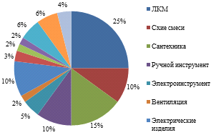
Рисунок 3. 1 Ассортимент магазина «Стройматериалы»

В продаже имеются следующий ассортимент лакокрасочного материала:
водоэмульсионные: «Classic» (для потолка белая, супербелая, для внутренних работ белая, супербелая, фасадная); «Оптимист»; «Parade» (W1-для потолка, W2-для стен и потолков, W3-влагопрочная для стен потолков, W4-интерьерная, W100-фасадная или для помещений с повышенной влажностью);
эмаль ПФ-115: «Эмпикс», «Текс», «Ленинградские краски», «Эконом», «Гарант*ЛКМ», «Ultra lines», «Golden farb», «Genc»;
эмаль нитро-132: «Текс», «Dekor»;
эмаль ПФ-266: «Текс», «Ленинградские краски»;
деревозащитные средства: «Сайтекс», «Belinka»;
шпатлевки (готовые 1,5кг): «Оптимист» (для внутренних работ, для фасадных работ, для подвижных швов), «Текс» (для замазки швов гипсокартона);
- грунтовки: «Оптимист» (для внутренних работ, для внутренних и наружных работ, для внутренних работ глубокого проникновения), Classic (для внутренних работ, для наружных работ и глубокого проникновения), также сцепляющая грунтовка бетоконтакт. Ассортимент всего лакокрасочного материала магазина «Стройматериалы», представлен на рисунке 3.2

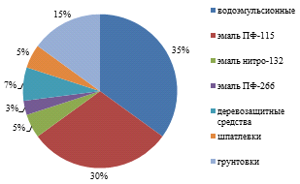
Рисунок 3.2. Анализ ассортимента лакокрасочных материалов

Как видно на рисунке 3.3 водоэмульсионная краска и ПФ-115 в данное время очень востребованы потребителями, поэтому занимают первое место по ЛКМ. Также в ассортимент можно добавить различные другие краски, например, жароустойчивую эмаль (бани, сауны), пропитки с различными эффектами.
На витринах данного магазина, практически 1/4 ЛКМ составляет продукция компании Оптимист. Также занимает одно из главных мест продукция Classic. Еще можно отметить производителя Текс, так как под этой маркой продаются не только эмали, а также шпатлевки, грунтовки и т.д. Все остальные производители занимают практически одинаковый процент.
Оптимист занимает первое место на витринах, так как магазин работает напрямую от завода производящего эту продукцию.
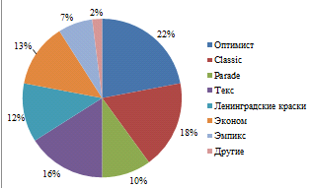
Рисунок 3.3. Анализ лакокрасочного материла по производителям

Весь лакокрасочный материал данного магазина от отечественного производителя, из городов: Санкт-Петербург, Пермь, Кубань, Ростов-на-Дону, Москва, Краснодарский край, Белгород.
На прилавки данного магазина можно добавит лакокрасочный материал иностранных производителей. Также добавит ассортимент водоэмульсионных красок. Весь ЛКМ в магазине «Стройматериалы» в средней ценовой категории, можно попробовать внедрить производителей ЛКМ наиболее высокого качества и соответственно в высокой ценовой категории.
Для повышения товарооборота магазина, целесообразно расширить ассортимент лакокрасочных материлов, например, добавить других различных производителей водоэмульсионной краски, в том числе иностранных производителей лакокрасочной продукции.
Также в магазин «Стройматериалы» можно добавить и совершенно новый товар, более крупных масштабов, для строительства домов, коттеджей. Например кирпичи и блоки, окна, облицовка фасадов, кровельные материалы, металлопродукция. Так как, где находиться магазин стройка развивается быстрыми темпами, поэтому тема строительства очень актуальна. Развитие ассортимента может значительно, увеличить прибыль магазина и привлекутся не только физические лица, но и различные большие и маленькие организации.
Основная задача торгового предприятия - закупка и продажа товаров в целях удовлетворения потребности населения, при минимальном уровне издержек обращения и получения достаточно высокого уровня.

ЗАКЛЮЧЕНИЕ

До недавнего времени лидирующие позиции при отделочных работах в строительстве занимали краски на основе масляных, алкидных и других связующих, содержащих значительное количество экологически опасных органических растворителей. В последнее время все большее распространение получают водно-дисперсионные краски, в которых в качестве связующих используются водные дисперсии акрилатных, стиролбутадиеновых, винилацетатных сополимеров. В промышленно развитых странах их доля составляет 70% от общего потребления лакокрасочных материалов в строительстве.
Это обусловлено рядом важнейших преимуществ:
отсутствие органических растворителей, что обеспечивает уменьшение загрязнения окружающей среды, пожаровзрывобезопасность окрасочных работ, улучшение условий труда, особенно при производстве работ внутри помещений, экономии средств при промывке окрасочного оборудования и оснастки;
быстрое высыхание покрытия; [6]
более высокие эксплуатационные свойства покрытий, особенно при использовании акрилатсодержащих пленкообразователей;
меньшая склонность фасадных покрытий к отслаиванию под действием паров воды, проникающих через стенки здания в атмосферу при соответствующих условиях;
более комфортные условия в помещениях за счет легкого проникания паров воды через покрытие.
Водоэмульсионные краски выпускают для работ внутри помещения и для наружных работ. Краски водоэмульсионные для внутренних работ используют для окраски по дереву, картону, загрунтованной поверхности, металлу и даже по старым покрытиям. Такие краски не рекомендованы для использования в помещениях с высокой влажностью. Наносить эти водоэмульсионные краски можно различными способами: кистью, валиком и краскораспылителем. Водоэмульсионные краски разбавляются водой, для чего используют обычную воду, в том числе водопроводную.
Во второй главе испытания проводили органолептическим и физико-химическими методами. Органолептически проверяли внешний вид и цвет краски. Физико-химическими: укрывистость, масса нелетучих веществ, рН и время высыхания. Еще в этой главе были рассмотрены потребительские свойства водо-эмульсионной краски, по каждому образцу, такие, как функциональность, безопасность, эргономичность, надежность, эстетика.
По образцам под №1,2 (производитель ЗАО «Classic»), выявлено полное не соответствие требованиям нормативной документации на качество и маркировку. Что свидетельствует о низких потребительских свойствах.
Исследование образцов №3,4 (производитель ОАО Оптимист), выявило частичное нарушение к требованиям качества (не соответствовало укрывистость, нелетучие вещества, по маркировке не указано масса брутто, соответствовало рН, цвет, внешний вид).
Образцы №5,6 (производитель ОАО «Parade»), прошли проверку качества и полноты маркировки. Можно сделать вывод, что производитель выпускает изделия с высокими потребительскими свойствами.
Краски были взяты трех разных ценовых категорий, в нашем случае можно сделать вывод, что чем краска дороже, тем она качественней и соответствует нормам по ГОСТ.
Так как в ГОСТе нет выявленных нами дефектов, можно предложить внести изменения в ГОСТ. Пересмотреть старый стандарт, внести изменения, указать нормы дефектов.
Также проводился анализ соответствие маркировки требованиям НД. Вследствие чего выяснилось ни один образец не соответствует ГОСТ9980.4-2002 «Лакокрасочные материалы. Маркировка». Еще в этой главе были рассмотрены потребительские свойства водоэмульсионной краски, по каждому образцу, такие, как функциональность, безопасность, эргономичность, надежность, эстетика. Для повышения товарооборота магазина, целесообразно расширить ассортимент лакокрасочных материалов, например, добавить других различных производителей водоэмульсионной краски, в том числе иностранных производителей лакокрасочной продукции.
Основная задача торгового предприятия - закупка и продажа товаров в целях удовлетворения потребности населения, при минимальном уровне издержек обращения и получения достаточно высокого уровня.
Лакокрасочные материалы всегда были категорией товаров повышенного спроса, значит рассмотренная тема диплома актуальна в наше время. Нашей задачей было выяснить какой производитель выпускает водоэмульсионную краску лучше и нам это удалось, сравнить с ГОСТ, и также внести новые предложения по разработке новых и дополнения старых нормативных документов.

СПИСОК ИСПОЛЬЗУЕМОЙ ЛИТЕРАТУРЫ

Законодательные и нормативно-методические документы
. Закон РФ от 07.02.1992 N 2300-1 (ред. От 23.11.2009) «О защите прав потребителей»
. ГОСТ 17537-72 Материалы лакокрасочные. Методы определения доли летучих и нелетучих, твердых и пленкообразующих веществ.
. ГОСТ 19007-73 Материалы лакокрасочные. Метод определения времени и степени высыхания.
. ГОСТ 28196-89 Краски водно-дисперсионные. Технические условия.
. ГОСТ 28246-2006 Материалы лакокрасочные. Термины и определения.
. ГОСТ 8784-75 Материалы лакокрасочные. Методы определения укрывистости.
. ГОСТ 9980.3-86 Материалы лакокрасочные. Упаковка.
. ГОСТ 9980.4-2002 Материалы лакокрасочные. Маркировка.
Специальная научная литература
. Алексеев Н. С. Товароведение хозяйственных товаров. В 2-х т. Т1 Учебник для товароведов фак. торг. вузов. М «Экономика»,2007.- 356с.
. Баканов М.И. Анализ хозяйственной деятельности в торговле: Учеб. для торг. вузов. - М., Высшая школа, 2009. - 241 с.
. Гришук Т.В. Строительные материалы и изделия. - М.: Дизайн ПРО, 2008. - 312 с.
. Демичев Г.М. Складское и тарное хозяйство. - М.: Высшая школа, 2005. - 244 с.
. Конобеева А.Б. Товароведение и экспертиза строительных материалов: Учебное пособие. Часть 1 / Под ред. А.В. Кострикина. - Мичуринск: Изд-во МичГАУ, 2007. - 338 с.
. Кузьмичев Д. Складское оборудование. // Новости торговли. 2006. №4.
. Лифшиц М.Л., Пшиялковский Б.И. Лакокрасочные материалы. - М.: Эксмо, 2009. - 283 с.
. Паршникова Н.А. Товароведение и экспертиза бытовых и химических товаров- М.: Высшая школа, 2009. - 364 с.
. Погодина Т.М. Современные материалы для общестроительных и отделочных работ. - М: Профи-Информ, 2008. - 512 с.
. Рыбьев И. А. Строительное материаловедение. Учебник для строит спец вузов. 2-е изд. Испр., - М : Высшая школа, 2006. - 502 с.
. Славянская А. Секреты товаров импульсной покупки. // Ритэйлер. 2009. №4.
. Сырье и полупродукты для лакокрасочных материалов, Справочное пособие. / Под ред.М. М. Гольдберга. М.: Химия, 2008, - 512с.
. Товароведение хозяйственных товаров. Общий курс [Текст] : учеб. пособие / Н. М. Ильин, В. В. Карачун, Ю. И. Марьин ; ред. Н. М. Ильин. - Минск : БГЭУ, 2007. - 401 с.
. Толмачев И. А., Верхоланцев В. В., Новые воднодисперсионные краски, Л. 2009. - 164 с.
. Уманцев Я.З. Хозяйственные товары и бытовая химия (Товароведение) [Текст] : учебник / Я. З. Уманцев. - 2-е изд., перераб. - М.: Экономика, 2006. - 256 с.
. Чкалова О.В. Характеристика розничных предприятий в России и за рубежом. // Маркетинг в России и за рубежом 2008. №4.
. Шевченко В.В. Товароведение и экспертиза потребительских товаров. - М., 2008. - 652 с.
Электронные ресурсы
26. Лакокрасочный материал и его компоненты [Электронный ресурс]: Информационное Лакокрасочное Агентство. М.: OIM.RU, 2006-2009. Режим доступа: URL: http://www.ilka.ru <https://docviewer.yandex.ru/r.xml?sk=y46973875770544f89792b0c352aef3c6&url=http%3A%2F%2Fwww.ilka.ru>
. Краткий аналитический отчёт "Рынок лакокрасочных материалов", 27.04.10 // http://www.himtrade.ru/info/st8.htm

ПРИЛОЖЕНИЯ

Приложение А

Таблица А.1 Предельно допустимые концентрации и класс опасности паров мономеров и компонентов красок
Наименование компонента | Предельно допустимая концентрация, мг/м² |  |  | Класс опасности
 | в воздухе рабочей зоны производств. помещения | в воде водоемов | в атмосфере
Дисперсия поливинилацетатная:
по винилацетату | 10 | 0,2 | 0,15 | 3
по ацетальдегиду | 5 | 0,2 | 0,01 | 3
по дибутилфталату | 0,5 | 0,2 | - | 2
Латекс бутадиеннитрильный:
по акрилонитрилу | 0,5 | 2,0 | 0,03 | 2
Латекс стиролбутадиеновый:
по стиролу | 30/10 | 0,1 | 0,003 | 3
Эмульсия МБМ-5с:
по метилметакрилату | 10 | 0,01 | 0,1 | 3
по буталакрилату | 10 | 0,01 | - | 3
по метакриловой кислоте | 10 | 1,0 | - | 3
Этиленгликоль | 5 | 1,0 | - | 3
Тиурам: (тетраметилтиурам дисульфид) | 0,5 | 1,0 | 0,006 | 2
Аэросил | 1,0 | - | - | 3
Пентахлорфенолят | 0,1 | 5,0 | 0,001 | 1
Уайт-спирит | 300 | - | - | 4
Титана диоксид | 10 | - | - | 4

Приложение Б

Таблица Б.1 Основные показатели водных дисперсий пленкообразователей, используемых для приготовления водоэмульсионных красок
Показатель | Дисперсии акриловых сополимеров | Дисперсии гомо- и сополимеров винилацетата <https://docviewer.yandex.ru/r.xml?sk=y46973875770544f89792b0c352aef3c6&url=http%3A%2F%2Fwww.chemport.ru%2Fchemical_encyclopedia_article_341.html>Стирол -бутадиеновые латексы
Содержание, % полимера | 40-50 | 50-60 | 45-50
остаточного мономера <https://docviewer.yandex.ru/r.xml?sk=y46973875770544f89792b0c352aef3c6&url=http%3A%2F%2Fwww.chemport.ru%2Fchemical_encyclopedia_article_2252.html>. менее0,10,10,05
Размер частиц полимера, мкм | 0,1-0,3 | 0,1-2,0 | 0,12-0,2
Критич. объемное содержание пигмента | 0,45-0,48 | 0,35-0,45 | 0,3-0,35
Минимальная температура пленкообразования (без пластификатора),ºС | 3-10 | 5-30 | 10

Приложение В

Правила маркировки ЛКМ
. Лакокрасочные материалы (ЛКМ) на основе поликонденсационных смол:
АУ - Алкидноуретановые
УР - Полиуретановые
ГФ - Глифталевые
ФА - Фенолоалкидные
КО - Кремнийорганические
ФЛ - Фенольные
МЛ - Меламиновые
ЦГ - Циклогексаноновые
МЧ - Мочевинные (карбамидные)
ЭП - Эпоксидные
ПЛ - Полиэфирные насыщенные
ЭТ - Этрифталевые
ПФ - Пентафталевые
ЭФ - Эпоксиэфирные
ПЭ - Полиэфирные ненасыщенные
Лакокрасочные материалы (ЛКМ) на основе полимеризационных смол:
АК - Полиакрилатные
АС - алкидно-акриловые краски
МС - Масляно- и алкидностирольные
ВА - Поливинилацетатные
НП - Нефтеполимерные
ВЛ - Поливинилацетальные
ФП - Фторопластовые
ВС - На основе сополимеров винилацетата
ХВ - Перхлорвиниловые
КЧ - Каучуковые
ХС - На основе сополимеров винилхлорида
Лакокрасочные материалы (ЛКМ) на основе природных смол:
БТ - Битумные
ШЛ - Шеллачные
КФ - Канифольные
ЯН - Янтарные
МА - Масляные
Лакокрасочные материалы (ЛКМ) на основе эфиров целлюлозы:
АБ - Ацетобутиратоцеллюлозные
НЦ - Нитроцеллюлозные
АЦ - Ацетилцеллюлозные
ЭЦ - Этилцеллюлозные [13, с.125]
. Вторая и последующая цифры - номер разработки. У масляной краски (МА) вторая цифра обозначает вид олифы.
. Между второй и третьей группами знаков ставится дефис (эмаль МЛ-12, лак ПФ-2). После номера, присвоенного материалу, допускается также добавлять буквенный индекс, характеризующий некоторые особенности материала. Например, ГС - горячей сушки, ХС - холодной сушки, ПМ - полуматовый и т. п.
. Цвет материала, который ставится в конце шифра, обозначается полным словом - голубой, желтый и другие
. Для ряда материалов между первой и второй группой знаков ставятся индексы:
Б - без летучего растворителя
В - для водоразбавляемых
ВД - для вододисперсионных
ОД - для органо-дисперсионных
П - для порошковых
. В некоторых случаях для уточнения специфических свойств лакокрасочного покрытия после порядкового номера ставят буквенный индекс в виде одной или двух прописных букв, например:
В - высоковязкий;
М - матовый;
Н - с наполнителем;
ПМ - полуматовое;
ПГ - пониженной горючести и т. д.

Приложение Г

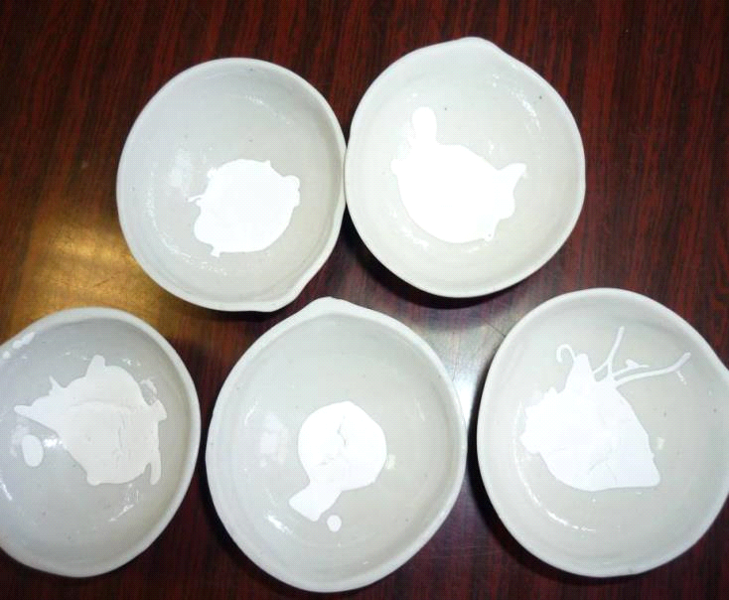
Рисунок. Г.1. Испытание на массовую долю нелетучих веществ

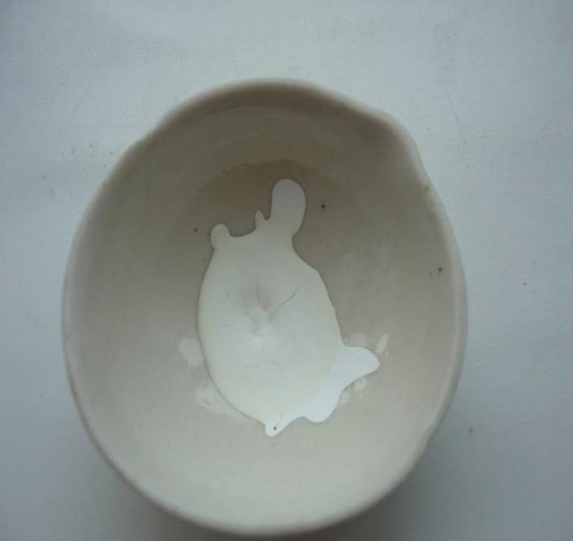
Рисунок Г.2. Появление желтого пимента после сушильного шкафа у образца №1

Приложение Д

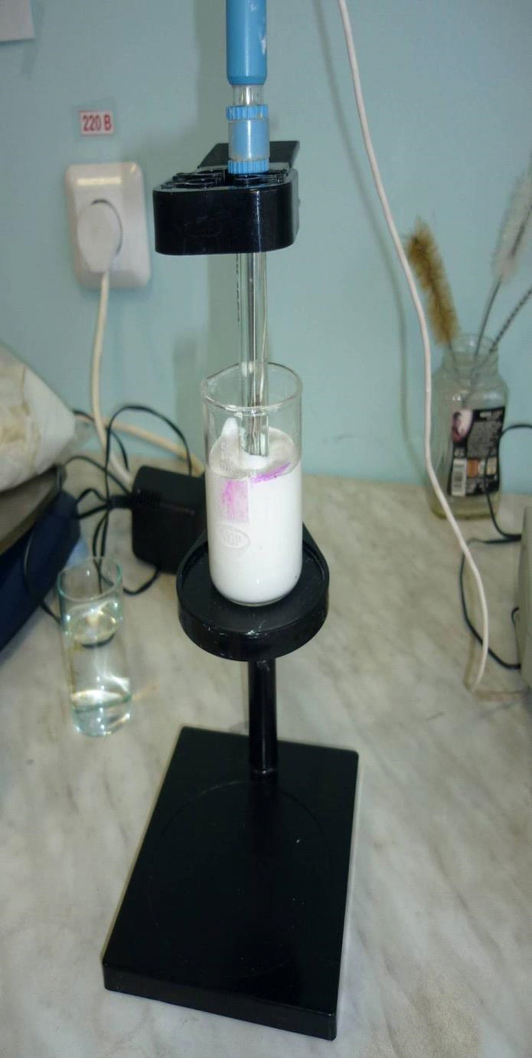
Рисунок. Д.1. Определение рН на рН-метре 150-МА

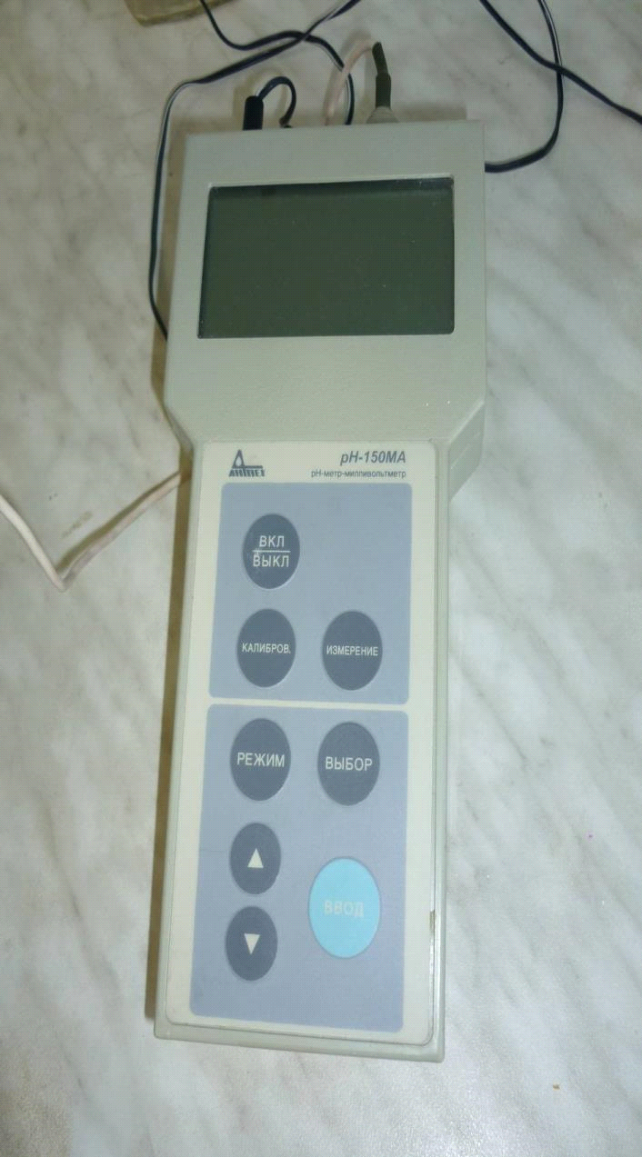
Рисунок Д.2. рН метр 150-МА

Приложение Ж

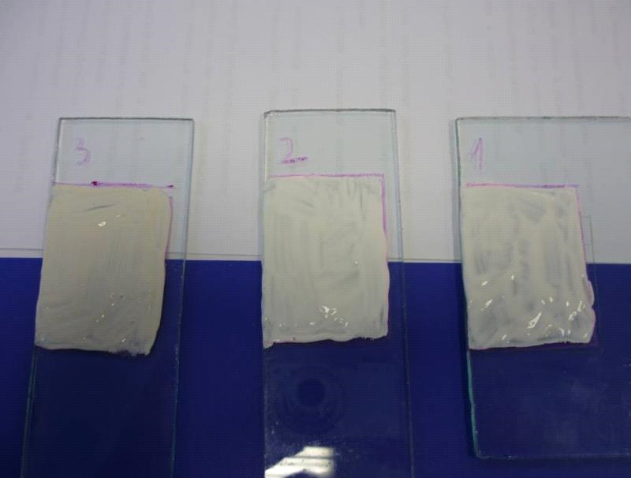
Рисунок Ж.1 Определение укрывистости

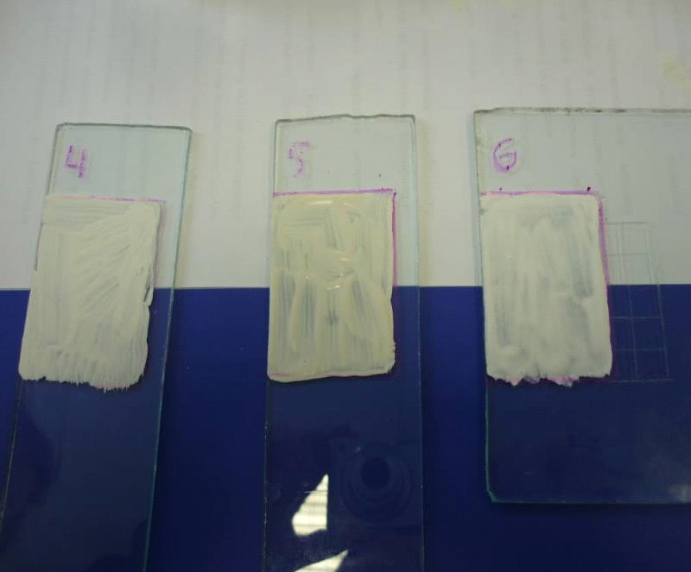
Рисунок Ж.2. определение укрывистости

Приложение И

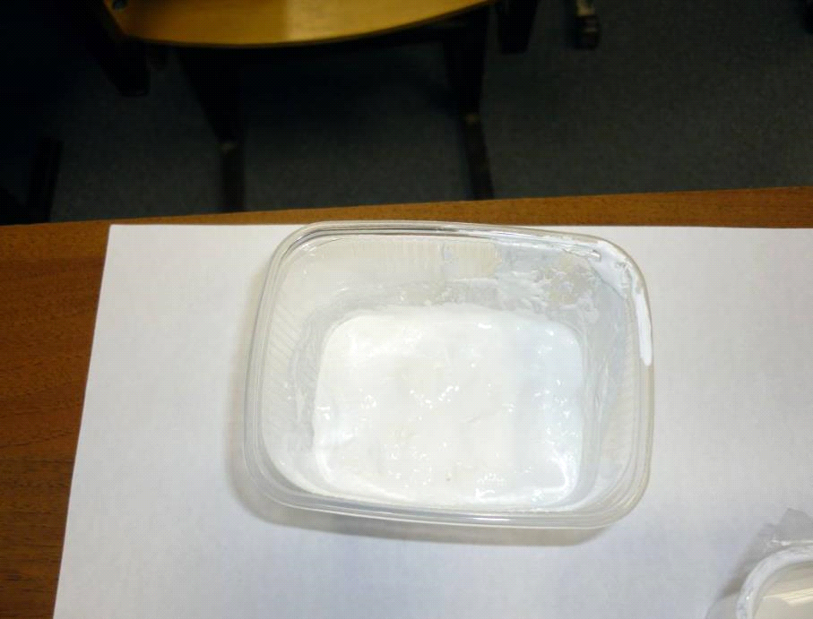
Рисунок И.1. Образец №1 (густая консистенция)
Вернуться в библиотеку по экономике и праву: учебники, дипломы, диссертации
Рерайт текстов и уникализация 90 %
Написание по заказу контрольных, дипломов, диссертаций. . .

КНИЖНЫЙ МАГАЗИН

ТОВАРЫ для ХУДОЖНИКОВ и ДИЗАЙНЕРОВ | 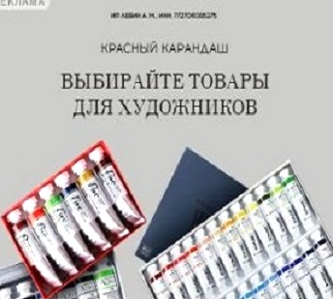

АУДИОЛЕКЦИИ

IT-специалисты: ПОВЫШЕНИЕ КВАЛИФИКАЦИИ

